3. การตั้งค่า

Things to do after installation
โดย runwiththedolphin

หัวข้อนี้ครอบคลุมวิธีการตั้งค่าเพื่อให้ระบบของคุณทำงานอย่างถูกต้องหลังจากการติดตั้ง MX Linux และการปรับแต่งเล็กน้อยตามความต้องการของผู้ใช้แต่ละราย

3.1 อุปกรณ์ต่อพ่วง

3.1.1 สมาร์ทโฟน

Smartphones & MX-16 (Samsung Galaxy S5 and iPhone 6s)
โดย runwiththedolphin

แอนดรอยด์
การแชร์ไฟล์กับอุปกรณ์แอนดรอยด์
- โทรศัพท์ส่วนใหญ่ที่ใช้แอนดรอยด์ 4.x.x หรือใหม่กว่าและรองรับ MTP สามารถปฏิบัติตามขั้นตอนดังต่อไปนี้
  - เชื่อมต่อโทรศัพท์ แล้วแตะลิงก์ที่แสดงขึ้นเพื่อตั้งค่า Storage เป็น File Exchange หรืออื่น ๆ ที่ใกล้เคียง
  - เปิด Thunar เมื่อแถบตรงมุมบนซ้าย (Devices) แสดงชื่อของโทรศัพท์ของคุณ (หรือ Storage) คลิกที่นั่น หากไม่แสดงขึ้น ให้ลองรีบูตโทรศัพท์
  - ไปที่ตำแหน่งที่ต้องการ
- ไฟล์บางไฟล์สามารถเปิดดูและจัดการได้ด้วยแอปพลิเคชันใน MX Linux คลิก Device ในแถบด้านซ้าย ดับเบิลคลิกไดรฟ์ CD หากจำเป็น
  - เพลง: ใช้ Clementine
  - รูปภาพ: ใช้ Nomacs (File > Open Directory) หรือติดตั้ง Shotwell
- หากเกิดปัญหา สมาร์ทโฟนแอนดรอยด์สามารถเข้าถึงได้จากเว็บเบราว์เซอร์โดยการ ติดตั้งแอปพลิเคชันจาก Google Play Store เช่น AirDroid
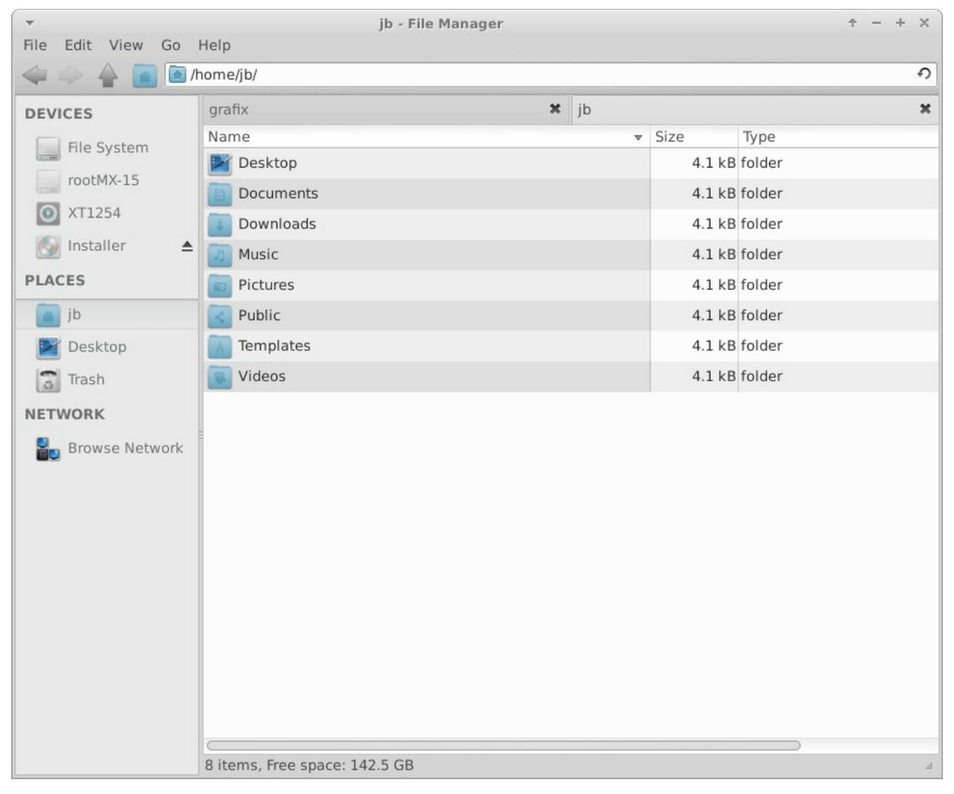

ภาพที่ 3-1: Thunar เชื่อมต่อกับสมาร์ทโฟน Android

iPhone
ใช้แอปพลิเคชัน MX iDevice Mounter ในการเข้าถึงผ่าน Thunar (ดูหัวข้อ 3.2)

3.1.2 เครื่องพิมพ์

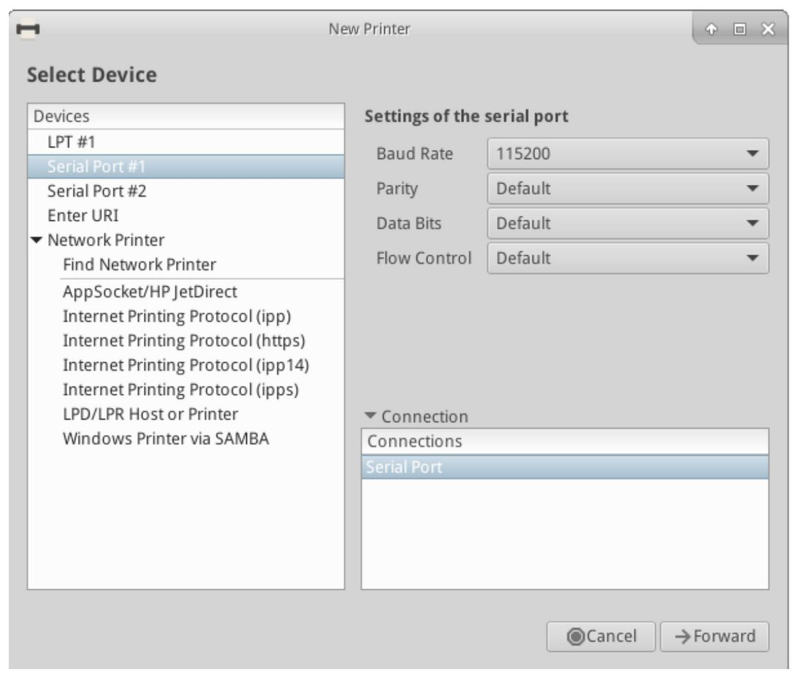

ภาพที่ 3-2: การเพิ่มเครื่องพิมพ์ในหน้าการตั้งค่าเครื่องพิมพ์

แบบต่อสาย
MX Linux มี 2 เครื่องมือให้ใช้สำหรับการตั้งค่าและจัดการเครื่องพิมพ์ สามารถใช้ Print Settings ได้ หากเกิดปัญหา ให้เปลี่ยนไปใช้ CUPS ในเบราว์เซอร์

- แอปพลิเคชัน Print Settings
  - คลิก Start menu > System > Print Settings
  - คลิก “+Add”
  - รอแอปพลิเคชันค้นหาเครื่องพิมพ์แบบไร้สายและแบบต่อสาย
  - จะแสดงซอฟต์แวร์ที่แนะนำสำหรับเครื่องพิมพ์ที่พบ
  - ทำตามขั้นตอนที่ปรากฏบนหน้าจอ
  - ความช่วยเหลือ: คู่มือจาก RedHat

- CUPS ใน Browser
  - คลิก Start menu > System > Printers (CUPS)
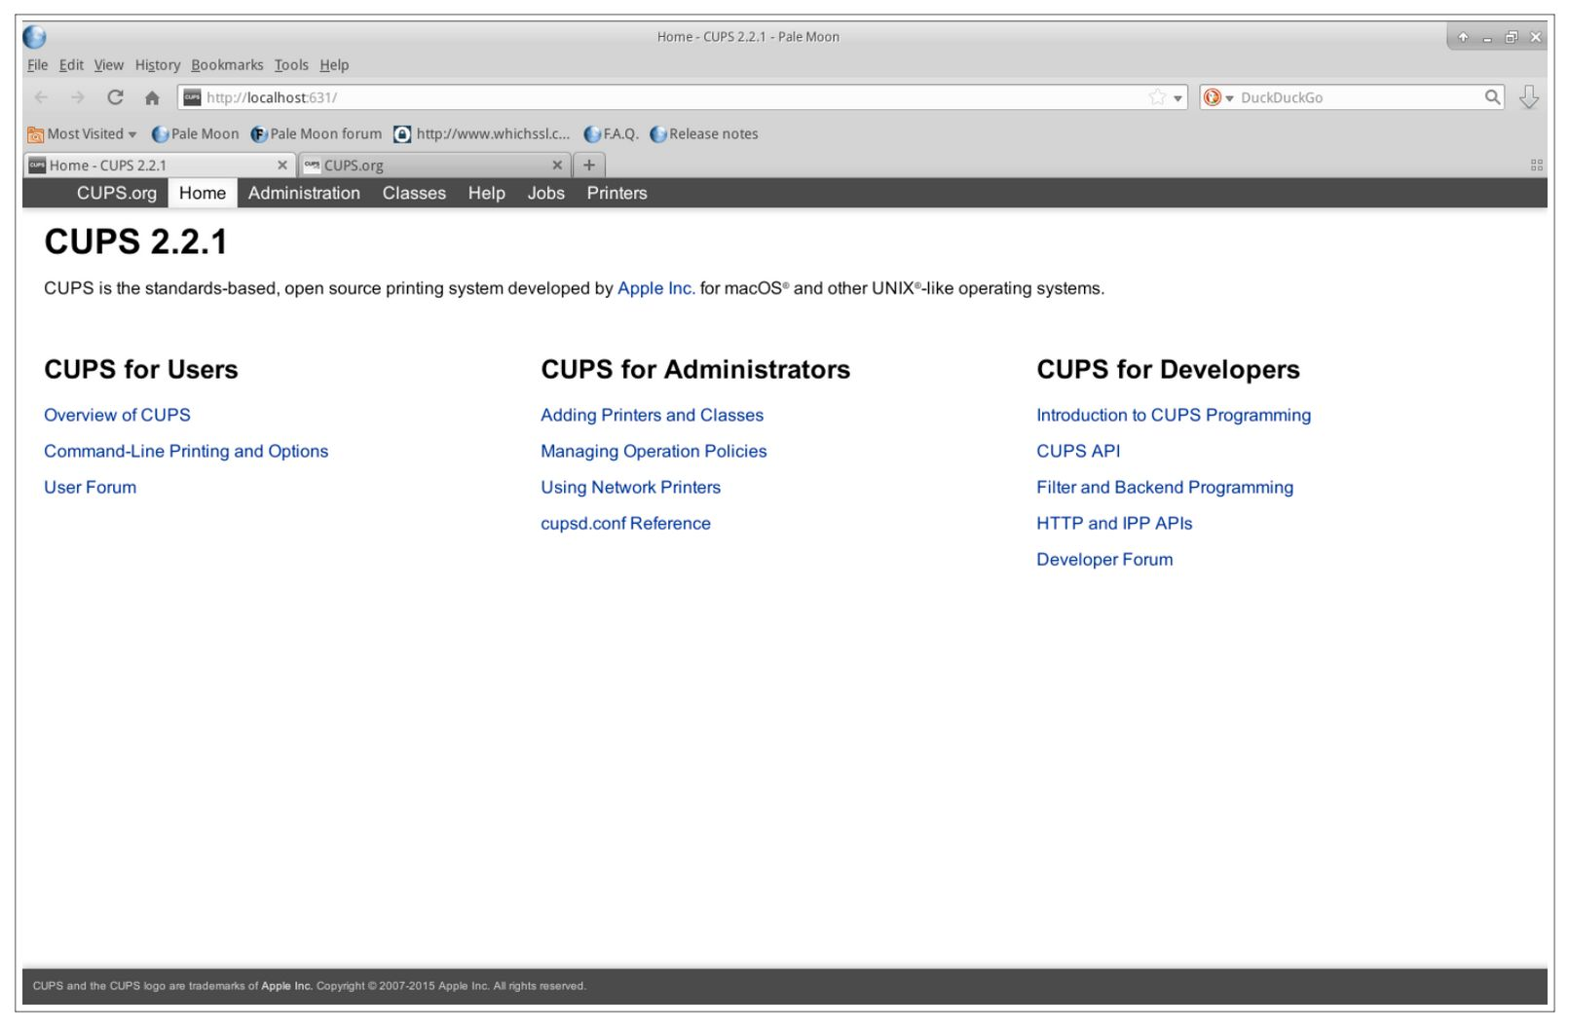

ภาพที่ 3-3: CUPS Administration screen สำหรับจัดการเครื่องพิมพ์

ความช่วยเหลือ: คู่มือเครื่องพิมพ์ Emmabuntüs

ผ่านเครือข่าย
Samba บน MX Linux สามารถทำให้ใช้งานเครื่องพิมพ์ที่แชร์จากคอมพิวเตอร์เครื่องอื่น ในเครือข่าย (Windows, Mac, Linux) และอุปกรณ์ NAS (Network Attached Storage) ที่มีบริการ Samba (หัวข้อ 3.5) ตัวเลือกอื่น ๆ ดูได้จากคู่มือ Red Hat
- ทำผ่าน Print Settings
  - คลิก Start menu > System > Print Settings
  - เลือก Server > New > Printer
  - เลือก Network Printer > Windows Printer via SAMBA
  - ในหน้า smb:// ให้พิมพ์ servername/printername
หรือ serveripaddress/printername
ตัวอย่างเช่น bigserver/usbprinter1
หรือ 192.168.0.100/printer2
  - หากพบปัญหาในการระบุชื่อเซิร์ฟเวอร์และเครื่องพิมพ์ คลิก Start menu > System > Samba เพื่อดูรายละเอียด
  - ติ๊ก Prompt user if authentication is required แล้วกด Forward
  - ติ๊ก Select printer from database แล้วกด Forward
  - เลือก Driver แล้วกด Forward
  - ใส่คำอธิบายตามต้องการ แล้วกด Apply
  - เมื่อเครื่องพิมพ์แสดงขึ้น คลิกขวา Properties > Print Test Page เพื่อตรวจสอบการเชื่อมต่อและไดรเวอร์ว่าทำงานถูกต้องหรือไม่
- ทำผ่าน Printers (CUPS)
  - คลิก Start menu > Printers (CUPS) – Manage Printers จะเปิด Browser
  - เลือก Adding Printers and Classes > Add Printer
  - ในหน้า Dialog ใส่รหัสผ่าน User
  - ใน Add Printer > เลือกตัวเลือกที่เหมาะสม (เช่น Windows Printer via SAMBA) > Continue
  - ในหน้าต่าง Connection พิมพ์ smb://servername/printername ด้วยวิธีเดียวกับที่อธิบายไว้ข้างต้น > Continue
  - ใส่ชื่อเครื่องพิมพ์และคำอธิบายตามต้องการ ไม่ควรติ๊ก Share This Printer > Continue
  - เลือกผู้ผลิตเครื่องพิมพ์ > Continue > Add Printer > เลือกตัวเลือกต่าง ๆ > Set Default Options
  - ไปที่ Maintenance > Print Test Page เพื่อตรวจสอบการเชื่อมต่อและไดรเวอร์ว่าทำงานถูกต้องหรือไม่
- การแก้ปัญหา
  - เครื่องมือ Troubleshooter ในแอป Print Settings คลิก Help > Troubleshoot
  - สำหรับเครื่องพิมพ์ HP แพ็กเกจ hplip-gui จะติดตั้ง applet ในพื้นที่แสดงการแจ้งเตือน ที่มีเครื่องมือในการแก้ปัญหา
  - หากเครื่องพิมพ์หยุดพิมพ์ ตรวจสอบว่ายังเปิดใช้งานอยู่โดยการคลิก Start menu > System > Print Settings คลิกขวาที่เครื่องพิมพ์ แล้วเปิดใช้งานอีกครั้ง
  - หากเครื่องพิมพ์ไม่ถูกตรวจพบ หรือทำงานไม่ถูกต้อง ดู MX/antiX Wiki สำหรับ รายละเอียดในการหาไดรเวอร์ที่ถูกต้อง

3.1.3 สแกนเนอร์

สแกนเนอร์ใน Linux นั้นรองรับโดย SANE (Scanner Access Now Easy) ซึ่งเป็น Application Programming Interface (API) ที่ให้ความสามารถในการเข้าถึงฮาร์ดแวร์ประเภทสแกนเนอร์ (flatbed scanner, hand-held scanner, กล้องถ่ายภาพ/วิดีโอ, frame-grabbers ฯลฯ)

ขั้นตอนปกติ
คุณสามารถจัดการสแกนเนอร์ของคุณใน MX Linux ด้วย gscan2pdf หรือ Simple Scan gscan2pdf สามารถส่งออกเป็น PDF ได้โดยตรง

การแก้ปัญหา
- สแกนเนอร์บางรุ่นต้องใช้ frontend ที่แตกต่างกันออกไป ใน gscan2pdf คลิก Edit > Preferences แล้วเลือกจากเมนู เช่น scanimage
- ตรวจสอบว่าสแกนเนอร์ของคุณอยู่ในรายการที่รองรับโดย SANE จากรายการนี้
- หากยังคงพบปัญหา ตรวจสอบวิธีแก้ปัญหาได้จาก MX/antiX Wiki

3.1.4 Webcam

Webcam ของคุณอาจจะทำงานใน MX Linux สามารถทดสอบได้โดยการเปิด Start menu > Multimedia > guvcview และตั้งค่าให้เหมาะสม หากไม่สามารถใช้งานได้ มีการพูดถึงไดรเวอร์และการติดตั้งใน Arch Wiki ระบบเสียงอาจซับซ้อนกว่า (ดูหัวข้อ 4.1 สำหรับ Skype)
3.1.5 ที่จัดเก็บข้อมูล

ดิสก์ไดรฟ์ (เช่น SCSI SATA และ SSD) กล้อง ไดรฟ์ USB สมาร์ทโฟน ฯลฯ นับเป็น ที่จัดเก็บรูปแบบต่าง ๆ

การ Mount
โดยเริ่มต้นแล้ว อุปกรณ์จัดเก็บข้อมูลที่เสียบไว้จะแสดงขึ้นใน System mount โดยอัตโนมัติในไดเรกทอรี /media/<username>/ และจะเปิดไฟล์เบราว์เซอร์ (สามารถตั้งค่าได้ ใน Thunar: Edit > Preferences) คุณสามารถตั้งค่าให้แสดงไอคอนของอุปกรณ์ที่ Mount แล้ว ที่หน้าเดสก์ท็อปถึงแม้ว่าจะถูกปิดการใช้งานไว้ใน MX Linux ได้โดยการคลิกขวาที่พื้นที่ว่างที่หน้า เดสก์ท็อป > Desktop Settings… > Icons ในกล่อง Default Icons เลือก Removable Devices
บางครั้ง Storage Device อาจไม่ Mount อัตโนมัติ และต้องใช้ Root access สามารถแก้ไขได้โดยการไปที่ Menu > System > Disk Manager และติ๊กไดรฟ์ที่ต้องการ Mount at boot
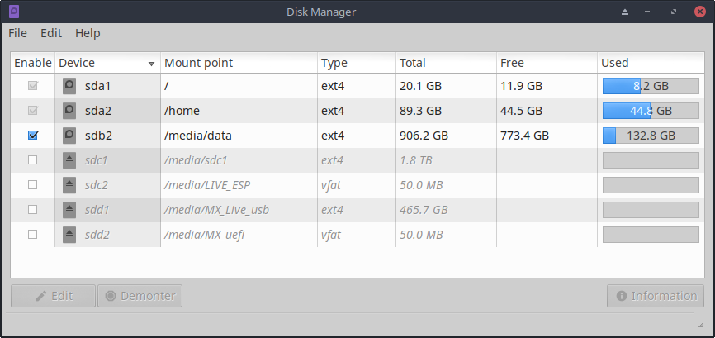

ภาพที่ 3-5: Disk Manager ที่เลือก Drive ที่ต้องการ Mount at boot

Permissions
การอนุญาตให้ผู้ใช้เข้าถึงที่จัดเก็บนั้นขึ้นอยู่กับระบบไฟล์ที่ใช้งานอยู่ อุปกรณ์หน่อยความจำที่วางขายทั่วไป โดยเฉพาะฮาร์ดไดรฟ์ จะถูกฟอร์แมตเป็น FAT32 หรือ NTFS จากโรงงาน
ระบบจัดเก็บไฟล์ | Permissions
fat32 | ไม่มี
ntfs | โดยเริ่มต้นแล้วจะให้ Permission กับผู้ใช้ที่ mount อุปกรณ์นั้น ๆ
ext2 ext4 และระบบไฟล์ Linux ส่วนใหญ่ | Mount เป็นค่าเริ่มต้นด้วยที่ ownership ตั้งเป็น Root สำหรับ การแก้ไข Permission ดูหัวข้อ 7.3
SSDs
คอมพิวเตอร์รุ่นใหม่อาจมี Solid State Drive ที่ไม่มีชิ้นส่วนเคลื่อนไหว อยู่ภายในเครื่อง ไดรฟ์ประเภทนี้ จะสะสมบล็อคของข้อมูลที่ไม่ถูกใช้งานแล้ว และทำให้ไดรฟ์ที่เร็วมากนี้ช้าลง เพื่อเป็นการป้องกันไม่ให้เกิดเหตุการณ์นี้ขึ้น MX Linux มีการทำ TRIM เป็นประจำทุกสัปดาห์ สามารถดูได้จาก /var/log/trim.log

3.1.6 อุปกรณ์บลูทูธ

อุปกรณ์บลูทูธภายนอก เช่น คีย์บอร์ด ลำโพง เมาส์ ฯลฯ จะสามารถใช้งานได้อัตโนมัติ หากไม่สามารถใช้งานได้ ปฏิบัติตามขั้นตอนดังนี้:
- คลิก Start menu > Settings > Bluetooth Manager (หรือ คลิกขวาที่ไอคอนของ บลูทูธในพื้นที่แสดงการแจ้งเตือน > Devices)
- ตรวจสอบว่าอะแดปเตอร์ของคุณเปิดใช้งานแล้ว และตรวจพบได้ โดยการคลิก Start menu > Settings > Bluetooth Adapters
- ตรวจสอบให้แน่ใจว่า อุปกรณ์ที่ต้องการสามารถตรวจพบได้ ใน Bluetooth Manager คลิก Adapter > Preferences แล้วเลือก Visibility Setting
- หากอุปกรณ์ที่ต้องการแสดงขึ้นในหน้าต่าง Devices เลือกแล้วเข้า Setup
- หากไม่ คลิกปุ่ม Search แล้วกด Connect เพื่อเริ่มการจับคู่
- สำหรับสมาร์ทโฟน คุณอาจจะต้องยืนยันการจับคู่ทั้งที่ตัวอุปกรณ์ และเดสก์ท็อป
- หลังจากการจับคู่อุปกรณ์บลูทูธ หน้า Setup จะถามเกี่ยวกับการตั้งค่าประเภทของ การเชื่อมต่อ
- เมื่อขั้นตอนการ Setup เสร็จสิ้น อุปกรณ์นั้นควรจะเริ่มทำงาน

การส่ง Object
ในการส่ง Object (เอกสาร รูปภาพ ฯลฯ) ไปมาระหว่างเดสก์ท็อป MX Linux และอุปกรณ์เช่นสมาร์ทโฟนด้วยบลูทูธ ปฏิบัติตามขั้นตอนดังนี้:
- ติดตั้ง obex-data-server จาก repos
  - จะมี libopenobex2 ติดมาด้วย
  - ในบางกรณี แพ็กเกจ obex-data-server อาจทำให้เมาส์ หรือคีย์บอร์ดบลูทูธไม่สามารถใช้งานได้
- ตรวจสอบยืนยันว่า ทั้งสมาร์ทโฟนและเดสก์ท็อปเปิดบลูทูธแล้ว และสามารถมองเห็นได้
- ส่งไฟล์
  - จากเดสก์ท็อป MX Linux: คลิกขวาที่ไอคอนบลูทูธในพื้นที่แสดงการแจ้งเตือน > Send file (หรือใช้ Bluetooth Manager)
  - จากสมาร์ทโฟน: ปฏิบัติตามขั้นตอนของอุปกรณ์นั้น ๆ
- สังเกตอุปกรณ์ปลายทางเพื่อตรวจสอบว่า Object นั้นเริ่มส่งหรือไม่
สามารถใช้งาน hcitool ใน Command line ได้
ลิงก์
- Blueman Troubleshooting
- Arch Wiki
- Debian Wiki on Pairing

3.1.7 เมาส์ปากกา

เมาส์ปากกา Wacom จะถูกตรวจจับอัตโนมัติและรองรับบน Debian ดูรายละเอียดเพิ่มเติม ได้จาก MX/antiX Wiki

ลิงก์
- The Linux Wacom Project

3.2 เครื่องมือพื้นฐานใน MX Tools

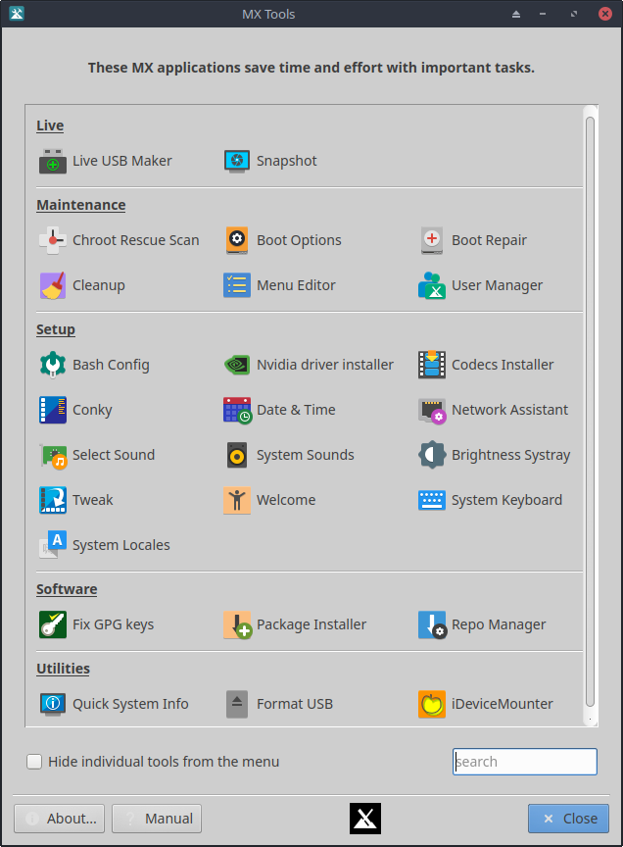

ภาพที่ 3-5: แผงควบคุม MX Tools ที่ติดตั้งแล้ว (แผงควบคุม Live จะมีตัวเลือกน้อยกว่านี้)

แอปพลิเคชันจำนวนหนึ่งถูกพัฒนาขึ้นมาสำหรับ MX Linux โดยเฉพาะ ซึ่งปรับปรุงมาจาก antiX หรือแหล่งอื่น ๆ ภายนอกเพื่อความสะดวกสบายของผู้ใช้สำหรับงานสำคัญที่มีขั้นตอนซับซ้อน (สำหรับ Snapshot และเครื่องมือขั้นสูงอื่น ๆ ดูหัวข้อ 6.6.5)

3.2.1 MX Updater (อดีต Apt-notifier)

Applet นี้จะไม่แสดงในแผงควบคุม MX Tools แต่จะอยู่ในพื้นที่แสดงการแจ้งเตือน (รูปกล่องที่มีขอบสีขาว) มีหน้าที่ในการตรวจหาอัปเดตของแพ็กเกจและแจ้งเตือนผู้ใช้เมื่อมีการอัปเดตโดยการเปลี่ยนกล่องเป็นสีเขียว ประหยัดเวลากว่าการทำผ่าน Synaptic (หัวข้อ 5.3) อย่าลืมตรวจสอบตัวเลือกที่สำคัญใน Context menu โดยการคลิกขวา

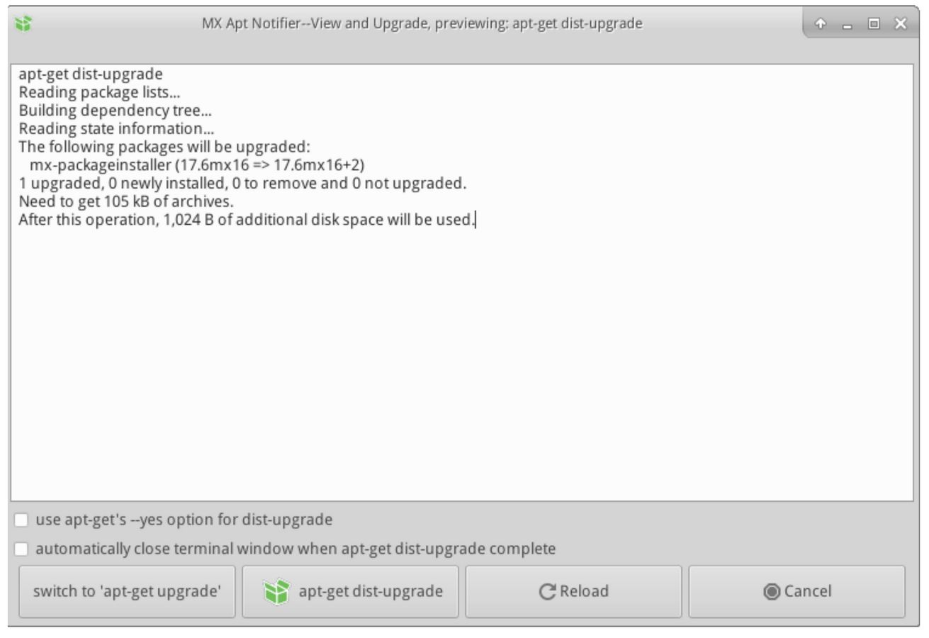

ภาพที่ 3-6: หน้าจอ View and upgrade จาก MX Updater
สังเกตตัวเลือกระหว่าง upgrade และ dist-upgrade
- dist-upgrade: การกระทำเริ่มต้นที่แนะนำสำหรับผู้ใช้ใหม่ จะอัปเกรดแพ็กเกจทั้งหมดที่มีการอัปเดต รวมถึงการอัปเดตที่จะทำให้ลบแพ็กเกจอื่นที่มีอยู่ออกอัตโนมัติ หรือมีการเพิ่มแพ็กเกจเข้ามาในระบบเพื่อแก้ปัญหา Dependencies
- upgrade: แนะนำเฉพาะสำหรับผู้ใช้ที่มีประสบการณ์ จะอัปเกรดเฉพาะแพ็กเกจที่ไม่ทำให้แพ็กเกจอื่นถูกลบออกหรือติดตั้งเพิ่มเข้ามา การใช้ตัวเลือกนี้อาจทำให้แพ็กเกจที่สามารถอัปเกรดได้ยังคงค้างอยู่ในระบบ
- มีตัวเลือกสำหรับการอัปเกรดอัตโนมัติในการตั้งค่า จะทำในเบื้องหลังและจะไม่เพิ่มหรือลบแพ็กเกจ
ความช่วยเหลือ: ที่นี่

3.2.2 Bash config

Bash (ภาษา Shell เริ่มต้นใน MX Linux) สามารถตั้งค่าได้ด้วยแอปพลิเคชันนี้ ทำให้ผู้ใช้สามารถแก้ไข Alias และธีม Prompt ในไฟล์ bashrc ที่ซ่อนอยู่

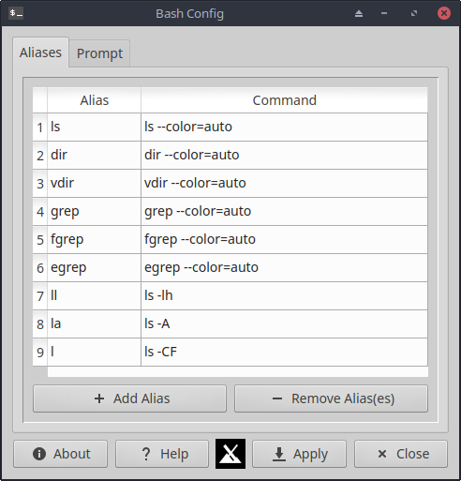

ภาพที่ 3-7: แท็บทีใช้ในการแก้ไขหรือเพิ่ม Alias
ความช่วยเหลือ: ที่นี่

3.2.3 Boot options

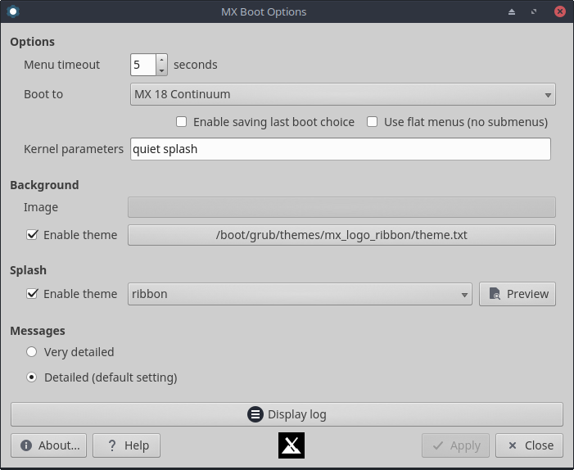

ภาพที่ 3-8: หน้าจอหลักที่แสดงตัวเลือกต่าง ๆ
ตัวเลือกการบูตนั้นมี Kernel parameters, ธีม GRUB, Splash image และตัวเลือกอื่น ๆ แอปพลิเคชันนี้ทำให้ผู้ใช้สามารถแก้ไขตัวเลือกเหล่านี้ได้โดยง่าย
ความช่วยเหลือ: ที่นี่
3.2.4 Boot repair

Bootloader เป็นโปรแกรมแรกที่จะรัน และมีหน้าที่ในการโหลดและส่งต่อการควบคุมไปยัง เคอร์เนล บางครั้ง Bootloader ที่ติดตั้งไว้ (GRUB2) อาจทำงานผิดปกติ และเครื่องมือนี้ทำให้ผู้ใช้สามารถกู้คืน Bootloader กลับไปยังสภาวะที่สามารถทำงานได้จากการบูต LIVE
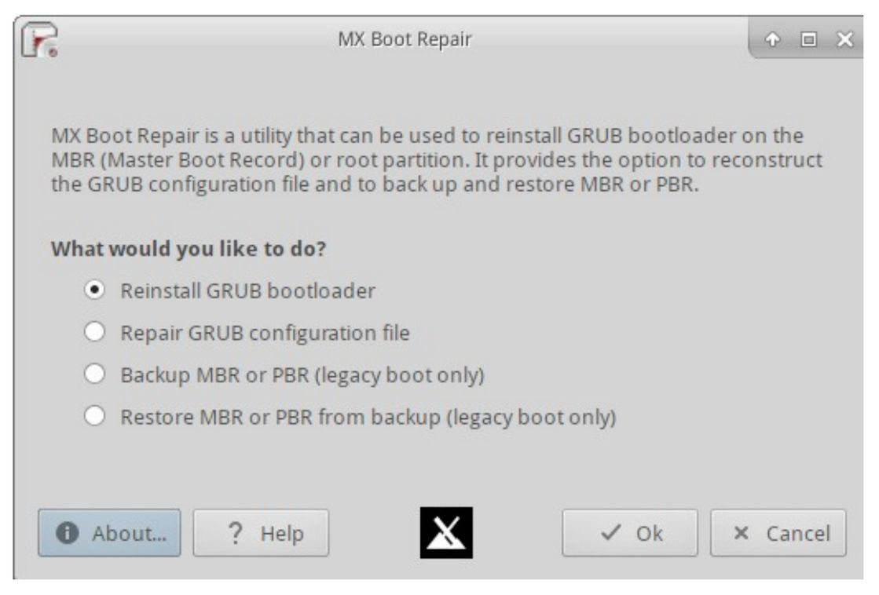

ภาพที่ 3-9: หน้าจอหลักของ Boot repair ที่เลือกตัวเลือกที่ใช้งานบ่อยที่สุด
ความช่วยเหลือ: ที่นี่

3.2.5 Fix GPG Keys (อดีต Check Apt GPG)

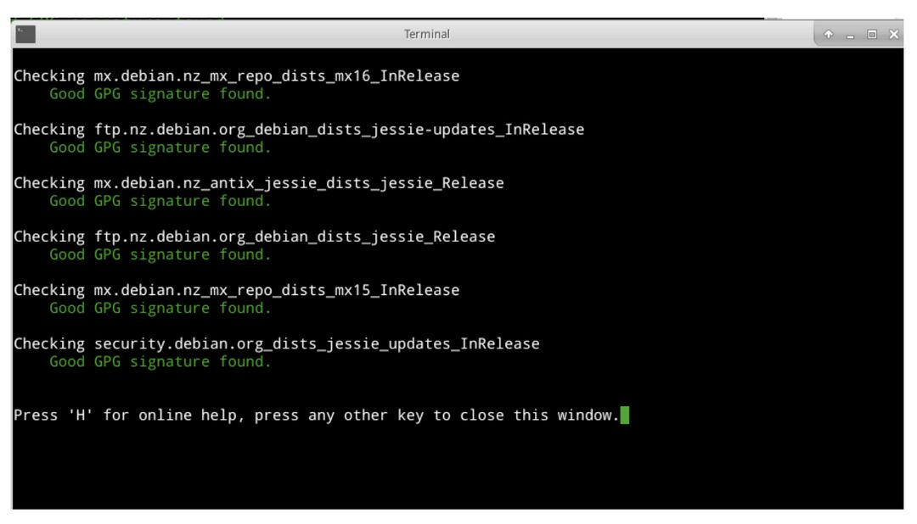
เมื่อมีการติดตั้งแพ็กเกจที่ไม่มีการ Authenticate จะพบกับ Apt error: The following signatures couldn’t be verified because the public key is not available. เครื่องมือนี้จะช่วยลดขั้นตอนในการรับคีย์นั้น

ภาพที่ 3-10: การตรวจสอบ Repo public keys ด้วย Fix GPG Keys
ความช่วยเหลือ: ที่นี่
3.2.6 Cleanup
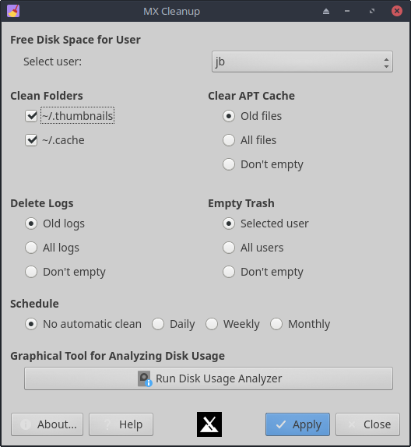

ภาพที่ 3-11: Cleanup พร้อมใช้งาน
แอปพลิเคชันนี้ช่วยในการลบไฟล์ที่ไม่จำเป็นและกู้คืนพื้นที่จัดเก็บในเครื่องอย่างปลอดภัย
ความช่วยเหลือ: ที่นี่

3.2.7 Codecs Downloader

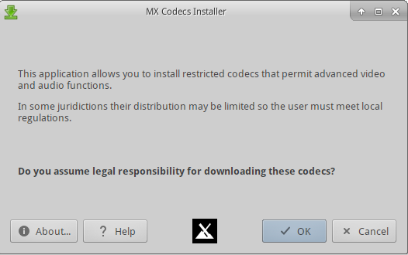
Codec เป็นซอฟต์แวร์ที่ให้ความสามารถในการเข้ารหัส/ถอดรหัสข้อมูลหรือสัญญาณ Digital Codec ส่วนใหญ่จะถูกติดตั้งใน MX Linux แต่บางส่วนถูกจำกัดไว้ Libdvdcss2 (สำหรับอ่านแผ่น DVD ที่วางขายทั่วไป) และ libtxc-dxtn0 (สำหรับบาง Texture ของเกมส์ 3D) จะถูกติดตั้งด้วย เช่นกัน เครื่องมือนี้ทำให้ติดตั้ง Restricted Codec ได้ง่าย และเป็นความรับผิดชอบของผู้ใช้ ในขณะเดียวกัน

ภาพที่ 3-12: หน้าจอหลักของ Codecs installer
ความช่วยเหลือ: ที่นี่
3.2.8 Conky

แอปพลิเคชัน MX Conky ทำงานร่วมกับ Conky Manager ในการปรับเปลี่ยน Detailsของ Conky โดยเฉพาะสี ที่อยู่ใน Collection ของ MX Conky อย่างง่ายดาย
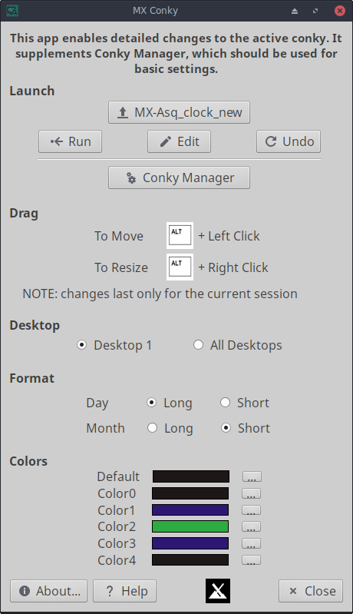

ภาพที่ 3-13: Conky พร้อมที่จะแก้ไข Details ของ conky เริ่มต้น
ความช่วยเหลือ: ที่นี่

3.2.9 iDevice Mounter

แอปพลิเคชันที่ใช้แสดง iPhone หรือ iPad ใน Thunar อย่างสะดวกและรวดเร็ว
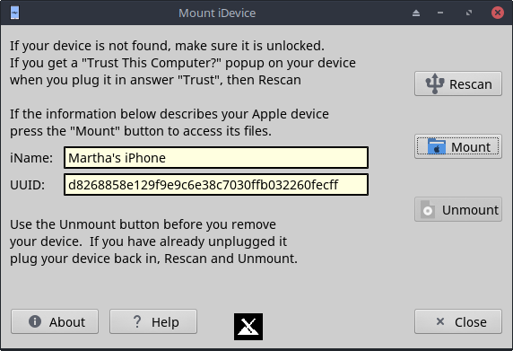

ภาพที่ 3-14: iDevice Mounter พร้อมที่จะ mount iPhone
ความช่วยเหลือ: ที่นี่
3.2.10 Live-usb Maker

เครื่องมือนี้สามารถสร้าง Live-USB จากไฟล์ ISO, จาก Live-CD/DVD, จาก Live-USB ที่มีอยู่แล้ว หรือจาก Live System ที่กำลังทำงานอยู่
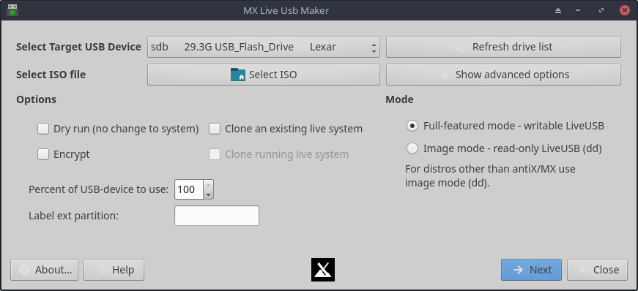

ภาพที่ 3-15: Live USB Maker
ความช่วยเหลือ: ที่นี่

3.2.11 Menu Editor

Menu Editor ทำให้สะดวกในการแก้ไข เพิ่ม หรือลบไอเทมในเมนู การแก้ไขจะถูกบันทึกไว้ที่ไดเรกทอรีของผู้ใช้ /.local/shared/applications/

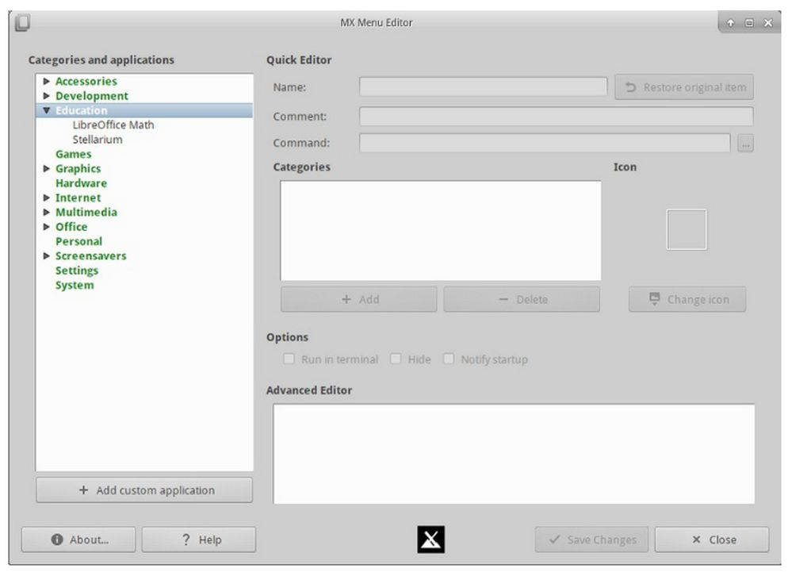

ภาพที่ 3-16: Menu Editor ที่ขยายหมวดหมู่ Education

ความช่วยเหลือ: ที่นี่
3.2.12 Network Assistant

แอปพลิเคชันนี้ทำให้การแก้ปัญหาเครือข่ายง่ายขึ้น เช่น การตรวจจับฮาร์ดแวร์ การแก้ไขสถานะของสวิตช์ของฮาร์ดแวร์ การจัดการไดรเวอร์ Windows และ Linux และยังมีเครื่องมือ เครือข่ายทั่วไปให้อีกด้วย
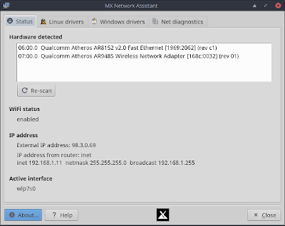

ภาพที่ 3-17: Network Assistant ตรวจจับอุปกรณ์ Wireless และ Wired
ความช่วยเหลือ: ที่นี่

3.2.13 Nvidia driver installer

เครื่องมือติดตั้งไดรเวอร์กราฟิกนี้ทำให้ขั้นตอนที่สำคัญอย่างนึงมีความเรียบง่าย คือการติดตั้ง ไดรเวอร์กราฟิกแบบ Proprietary ด้วยสคริปต์ ddm-mx การคลิกไอคอน Nvidia driver installer จะเปิดเทอร์มินัล และสิ่งที่ผู้ใช้จะต้องทำส่วนใหญ่คือกด Accept
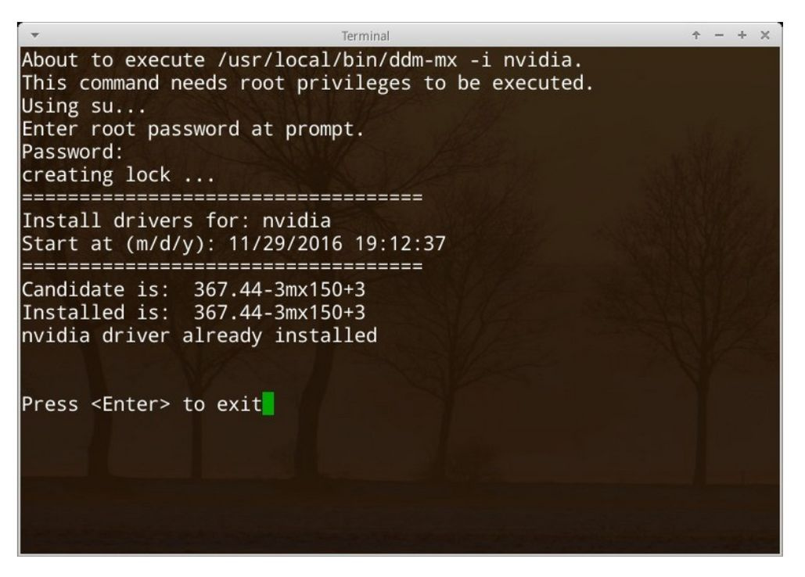

ภาพที่ 3-18: MX Nvidia driver installer พบว่าไม่จำเป็นต้องทำงานต่อ
ความช่วยเหลือ: ที่นี่

3.2.14 Package Installer

Install Apps with MX Package Installer
โดย runwiththedolphin

เครื่องมือสำหรับ MX-18 นี้ สามารถใช้ค้นหา ติดตั้ง หรือลบแพ็กเกจ ทั้งแพ็กเกจยอดนิยม และจาก MX/Debian Stable, MX Test, Debian Backports รวมถึง Flatpak ได้อย่างรวดเร็ว ง่ายดาย และปลอดภัย
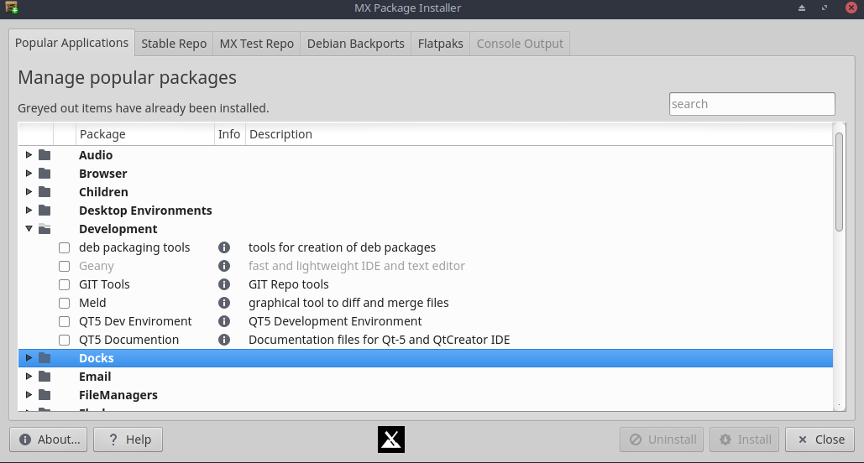

ภาพที่ 3-19: Package Installer แสดงแพ็กเกจยอดนิยมในหมวด Development
ความช่วยเหลือ: ที่นี่

3.2.15 Repo Manager

มีหลายเหตุผลที่อาจทำให้ผู้ใช้ต้องการเปลี่ยน Repo ตั้งแต่ปัญหาเซิร์ฟเวอร์ออฟไลน์ ไปจนถึงการย้ายตำแหน่งเครื่องคอมพิวเตอร์ เครื่องมือนี้ทำให้สามารถเปลี่ยน Repo ได้ในคลิกเดียว ช่วยลดขั้นตอนและประหยัดเวลา และยังมีปุ่มทดสอบ Repo ทั้งหมด (MX หรือ Debian) และเลือกRepo ที่เร็วที่สุด
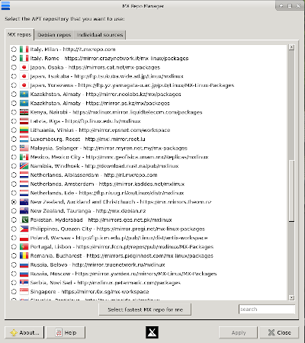

ภาพที่ 3-20: การเลือก Repository ใน Repo Manager
ความช่วยเหลือ: ที่นี่
3.2.16 Sound Card

คอมพิวเตอร์ส่วนใหญ่ไม่ได้มีแค่ Sound card เดียว และผู้ใช้ที่ไม่ได้ยินเสียงอาจสรุปได้ว่าระบบเสียงมีปัญหา แอปพลิเคชันนี้ทำให้ผู้ใช้สามารถเลือก Sound card ที่ต้องการใช้งานโดยระบบ

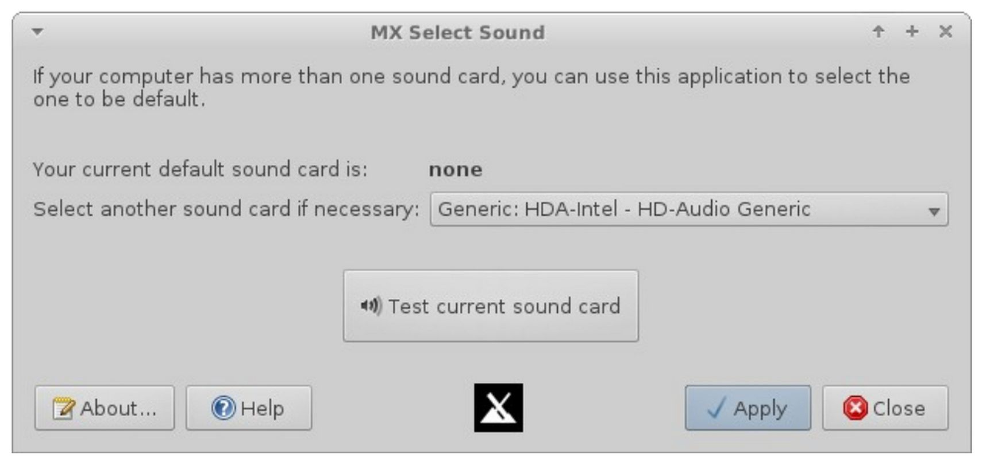

ภาพที่ 3-21: การเลือก Sound card
ความช่วยเหลือ: ที่นี่

3.2.17 System Keyboard

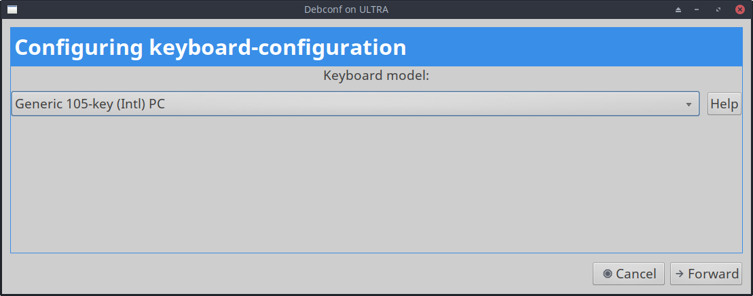

ภาพที่ 3-22: หน้าจอที่พร้อมให้ผู้ใช้เลือกคีย์บอร์ดที่แตกต่างออกไป

หากผู้ใช้ไม่ได้เลือก System Keyboard จากเมนูล็อกอิน ไม่ได้ตั้งค่าในเซสชัน Live หรือเพียงแค่ต้องการเปลี่ยนแปลงการตั้งค่านี้ แอปพลิเคชันนี้เป็นวิธีง่าย ๆ ในการตั้งค่าคีย์บอร์ดจาก Start menu
ความช่วยเหลือ: ที่นี่
3.2.18 System Locales

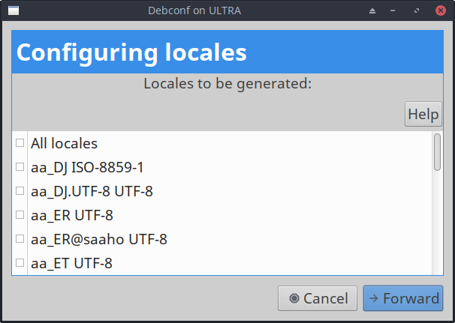

ภาพที่ 3-23: การ Generate Locale สำหรับผู้ใช้

หากผู้ใช้ไม่ได้เลือก System Locale จากเมนูล็อกอิน ไม่ได้ตั้งค่าในเซสชัน Live หรือเพียงแค่ต้องการเปลี่ยนแปลงการตั้งค่านี้ แอปพลิเคชันนี้เป็นวิธีง่าย ๆ ในการตั้งค่าคีย์บอร์ดจาก Start menu
ความช่วยเหลือ: ที่นี่

3.2.19 System Sounds

เครื่องมือนี้รวบรวมการตั้งค่าเกี่ยวกับ System sounds เช่น ล็อกอิน/ล็อกเอาท์ การกระทำต่าง ๆ ฯลฯ
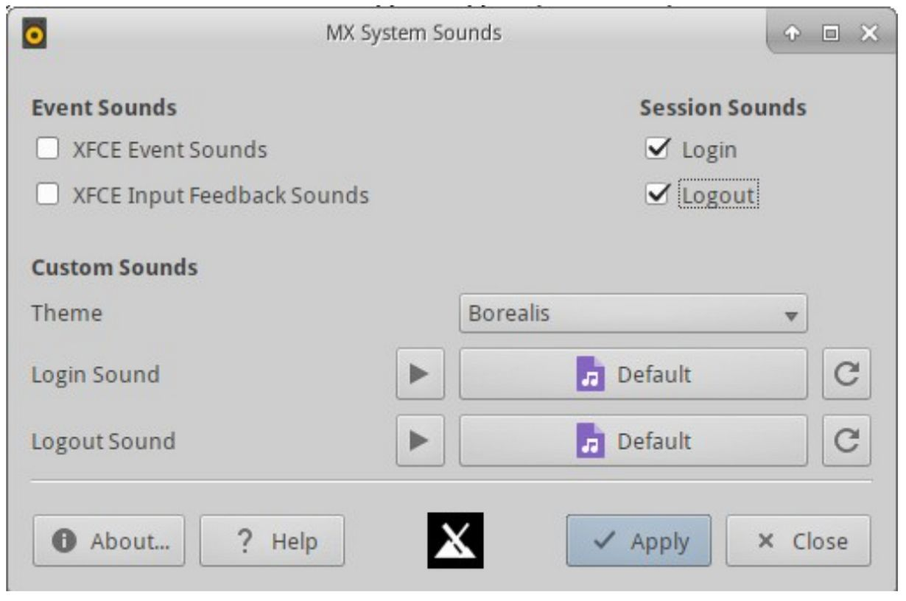

ภาพที่ 3-24: การตั้งค่าเสียงล็อกอินและล็อกเอาท์ใน System Sounds

ความช่วยเหลือ: ที่นี่
3.2.20 Date & Time

MX Date & Time เป็นเครื่องมือใหม่ที่พัฒนาขึ้นมาสำหรับ MX-19 ต้องใช้สิทธิ์ Root และสามารถปรับเปลี่ยนได้ทุกอย่างได้ภายในแอปเดียว
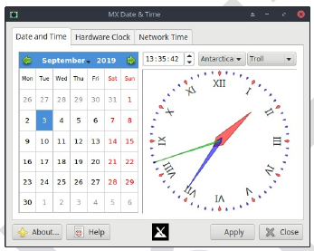

ภาพที่ 3-25: แท็บ Main ของ Date & Time (รันเป็น Root)
ความช่วยเหลือ: ที่นี่

3.2.21 Tweak

MX Tweak จะรวบรวมการปรับแต่งเล็ก ๆ น้อย ๆ เช่นการจัดการ Panel การเลือกธีม การตั้งค่า Compositor ฯลฯ

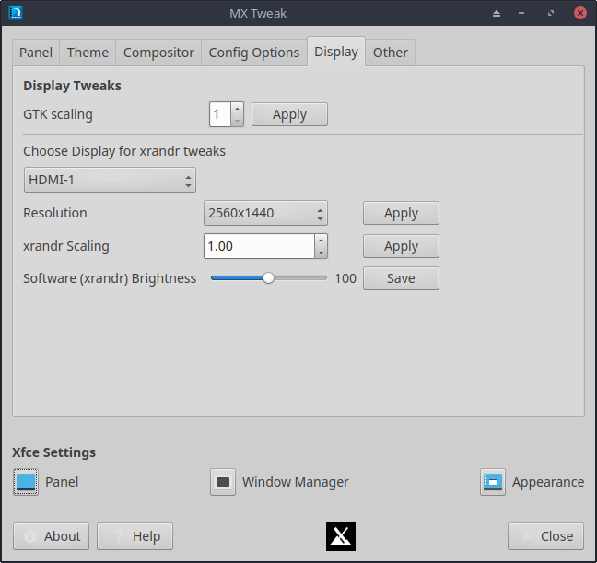

ภาพที่ 3-26: แท็บ Display ใหม่ใน MX Tweak
ความช่วยเหลือ: ที่นี่
3.2.22 Format USB

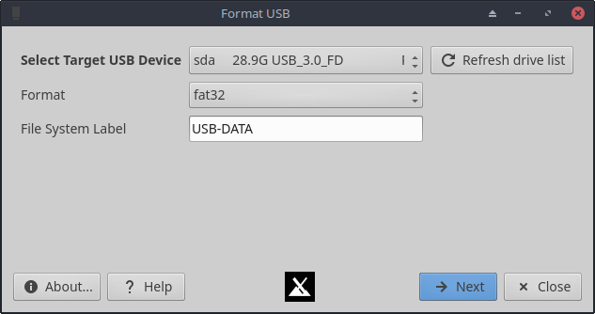

ภาพที่ 3-27: USB Formatter พร้อม Format ด้วย FAT32

เครื่องมือนี้จะฟอร์แมตไดรฟ์ USB ใหม่เพื่อให้สามารถทำไปใช้ทำสิ่งอื่น ๆ ได้
ความช่วยเหลือ: ที่นี่

3.2.23 USB Unmounter

เครื่องมือสำหรับ Unmount USB และ Optical Media นี้จะอยู่ในพื้นที่แสดงการแจ้งเตือนเมื่อเปิดใช้งานไว้ (เป็นค่าเริ่มต้น) การคลิกหนึ่งครั้งจะแสดงรายชื่ออุปกรณ์ที่สามารถดับเบิลคลิกเพื่อ Unmount ได้
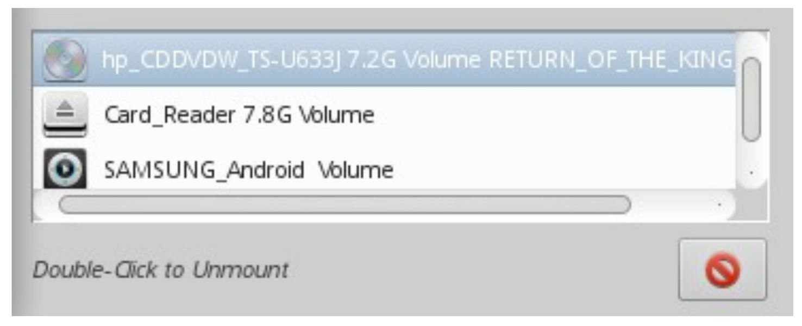

ภาพที่ 3-28: USB Unmounter ที่เลือกอุปกรณ์ที่ต้องการ Unmount

ความช่วยเหลือ: ที่นี่
3.2.24 User Manager

เป็นเครื่องมือที่ช่วยในการเพิ่ม แก้ไข หรือลบผู้ใช้ และ Group ที่มีอยู่ในระบบ
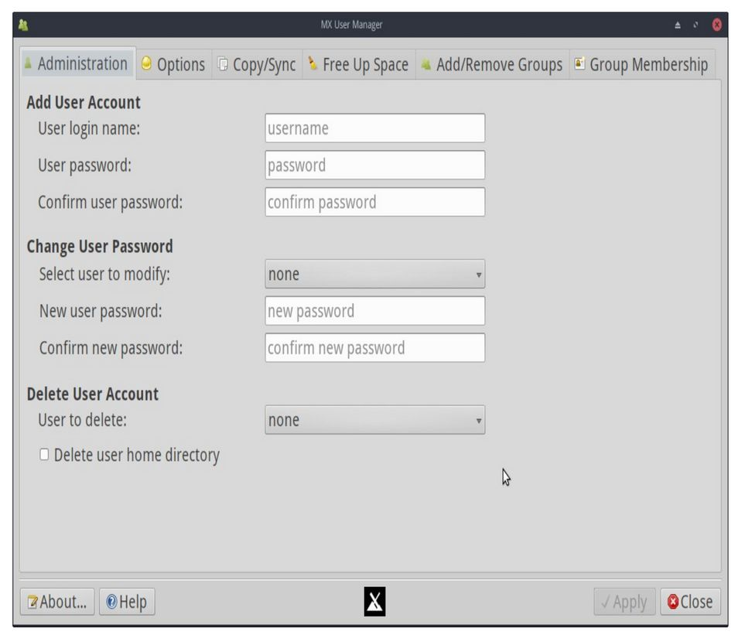

ภาพที่ 3-29: User Manager ในแท็บ Administration
ความช่วยเหลือ: ที่นี่

3.2.25 เครื่องมือที่ตกรุ่น/ล้าสมัย

ผู้ใช้บางรายอาจมองหาเครื่องมือที่ไม่มีให้ใช้งานอีกต่อไป หรือรวมอยู่ในเครื่องมือใหม่แล้ว
- ATI/AMD Driver Installer: นำออกเนื่องจากไม่มี Driver Candidate ที่เหมาะสม
- Broadcom Manager: เขียนขึ้นใหม่สำหรับการใช้งานทั่วไปเป็น Network Assistant
- Compton Manager: ย้ายไปอยู่ใน MX Tweak
- Debian Backports Installer: ย้ายไปอยู่ใน Package Installer
- Default Look: ย้ายไปอยู่ใน MX Tweak
- Find Network Shares: นำออกเนื่องจากปัญหา Licensing
- Flash Manager: นำออกเนื่องจาก Adobe® Flash® Player ถูกติดตั้งเป็นค่าเริ่มต้น
- Panel Orientation: ย้ายไปอยู่ใน MX Tweak
- Test Repo Installer: ย้ายไปอยู่ใน Package Installer

3.3 การแสดงผล

3.3.1 ความละเอียดหน้าจอ

ความละเอียด หมายถึงจำนวนของแถวและคอลัมน์ของพิกเซลที่ใช้ในการแสดงผล (เช่น 1920x1200) โดยปกติแล้ว ความละเอียดจะถูกกำหนดอย่างถูกต้องโดยเคอร์เนลในระหว่าง การติดตั้ง หรือเมื่อเชื่อมต่อหน้าจอใหม่ หากไม่ สามารถเปลี่ยนได้ด้วยวิธีการดังต่อไปนี้
- คลิก Start Menu > Settings > Display แล้วตั้งค่าจากเมนูสำหรับหน้าจอที่ต้องการ สำหรับการตั้งค่าอย่างละเอียด ติดตั้ง xrandr จาก Repos
- สำหรับการ์ด Nvidia สามารถติดตั้งแพ็กเกจ nvidia-settings ที่สามารถตั้งค่าในฐานะ Root ด้วยคำสั่งดังนี้: nvidia-settings
- ในบางสถานการณ์ อาจต้องแก้ไขไฟล์การตั้งค่า /etc/X11/xorg.conf ไฟล์นี้อาจ ไม่มีอยู่ จึงต้องสร้างไฟล์นี้ก่อน และสำรองข้อมูลไฟล์นี้ก่อนแก้ไขเสมอ ความช่วยเหลือสำหรับการใช้ไฟล์นี้สามารถดูได้จากฟอรัม

3.3.2 ไดรเวอร์กราฟิก

หากประสิทธิภาพการแสดงผลไม่เป็นที่พึงพอใจ อาจจำเป็นต้องมีการอัปเกรดไดรเวอร์กราฟิก (อย่าลืม Backup ไฟล์ /etc/X11/xorg.conf หากมีการใช้งาน) และเมื่อมีการอัปเกรดเคอร์เนล อาจต้องทำขั้นตอนนี้ซ้ำ (ดูหัวข้อ 7.6.3)

มีหลากหลายวิธีให้เลือกใช้

- สำหรับการ์ด Nvidia ส่วนใหญ่ วิธีที่ง่ายที่สุดคือการใช้ตัวติดตั้งที่มีให้ใน MX Tools (ดูหัวข้อ 3.2)
  - การ์ดรุ่นเก่า หรือการ์ดพิเศษ อาจจะต้องใช้ไดรเวอร์พิเศษ (เช่น openchrome mach64 และ fbdev) สามารถติดตั้งได้จาก sgfxi (หัวข้อ 6.5.3)
  - การ์ด Nvidia บางรุ่นอาจไม่มีการรองรับแล้วใน Debian Stable (“Jessie”) ดู MX/antiX Wiki แต่อาจรองรับโดยไดรเวอร์ nouveau และ vesa
- ดูรายละเอียดจาก Debian Wiki เกี่ยวกับไดรเวอร์ Open-source ati, radeon และ amdgpu ไดรเวอร์เปิดสำหรับ AMD ไม่มีให้แล้ว
- คุณสามารถดาวน์โหลดไดรเวอร์โดยตรงจากผู้ผลิต ซึ่งจะมีขั้นตอนที่ซับซ้อนกว่า วิธีนี้จำเป็นต้องเลือกและดาวน์โหลดไดรเวอร์ให้ตรงรุ่น สำหรับข้อมูลระบบ เปิด Terminal แล้วพิมพ์: inxi -Gxx
ต่อไปนี้เป็นเว็บไซต์ไดรเวอร์ของผู้ผลิตที่ได้รับความนิยมมากที่สุด (สำหรับค่ายอื่น ๆ ค้นหา “<ผู้ผลิต> linux driver”
  - Nvidia
  - Intel
ไดรเวอร์ Intel จะต้องคอมไพล์เอง แต่ Nvidia สามารถติดตั้งได้ง่าย ๆ
  - ไปที่โฟลเดอร์ที่ดาวน์โหลดไดรเวอร์มาด้วย Thunar
  - คลิกขวาที่ไฟล์ เลือกแท็บ Permissions แล้วเลือก Is executable
  - คลิก Ctrl-Alt-F1 เพื่อออกจาก X (Environment แบบกราฟิก) ไปยัง Terminal
  - ล็อกอินเป็น Root
  - พิมพ์: service lightdm stop
  - พิมพ์: sh file.run (อย่าลืมเปลี่ยน file เป็นชื่อที่แท้จริงของไฟล์)
  - อนุญาตให้ NVIDIA Driver ปิดการใช้งาน Nouveau kernel
  - เมื่อเสร็จสิ้นแล้ว ให้พิมพ์: service lightdm start เพื่อใช้งาน lightdm และ xorg อีกครั้ง
- ตัวเลือกไดรเวอร์ที่สำคัญอีกตัวเลือกหนึ่งคือ mesa ซึ่งเป็น implementation แบบ โอเพนซอร์สของ OpenGL – ระบบการเรนเดอร์กราฟิก 3D ผู้ใช้หลายรายที่ใช้เครื่องที่มีประสิทธิภาพสูงรายงานว่าการอัปเกรดนี้ทำให้เครื่องเสถียรขึ้นอย่างเห็นได้ชัด
  - อาจมีเวอร์ชันใหม่อยู่ใน Test Repo ให้ใช้ MX Package Installer (หัวข้อ 3.2) ในการติดตั้ง ติ๊กกล่องที่ซ่อนแพ็กเกจ lib และ dev ออก จากนั้นค้นหา “mesa” แล้วเลือกแพ็กเกจที่สามารถอัปเกรดได้
- Hybrid Graphics Cards เป็นการรวบรวม 2 การ์ดจอในเครื่องเดียวกัน เช่น NVidia Optimus ที่มีการรองรับบน Linux ด้วย Bumblebee

3.3.3 ฟอนต์

การปรับแต่งพื้นฐาน
1. คลิก Start Menu > All Settings > Appearance ไปที่แท็บ Fonts
2. คลิกที่เมนูเพื่อดูรายชื่อฟอนต์และขนาดที่สามารถใช้งานได้
3. เลือกฟอนต์ที่ต้องการ คลิก OK
การปรับแต่งขั้นสูง

1. ตัวเลือกให้จำนวนหนึ่ง ที่เข้าถึงได้จากการรันในเทอร์มินัล Root : dpkg-reconfigure fontconfig-config
2. แต่ละแอปพลิเคชันอาจมีการตั้งค่าของตัวเองแยกออกมาก มักพบได้ใน Edit (หรือ Tools) > Preferences
3. สำหรับการปรับแต่งเพิ่มเติม ดู MX/antiX Wiki
4. สำหรับหน้าจอที่มีความละเอียดสูง ดู MX/antiX Wiki

การเพิ่มฟอนต์

- มีฟอนต์จำนวนหนึ่งสามารถติดตั้งจาก MX Package Installer ได้ในคลิกเดียว หากต้องการเพิ่มเติม สามารถเรียกดูได้จาก Start Menu > System > Synaptic Package Manager
- ใช้ฟังก์ชันการค้นหาสำหรับฟอนต์
- เลือกและดาวน์โหลดฟอนต์ตามที่ต้องการ แพ็กเกจฟอนต์ Microsoft ttf-mscorefonts-installer (ติดตั้งไว้อยู่แล้ว) ทำให้สามารถติดตั้ง Microsoft True Type Core Fonts สำหรับ ใช้งานร่วมกับเว็บไซต์และแอปพลิเคชันที่รันใน Wine
- Extract หากจำเป็น และCopy โฟลเดอร์ฟอนต์ด้วย Root (ง่ายสุดด้วย Root Thunar) ไปยัง /usr/share/fonts/
- ฟอนต์ใหม่จะแสดงขึ้นในเมนูใน All Settings > Appearance ในแท็บ Fonts

3.3.4 การใช้งาน 2 หน้าจอ

หน้าจอหลายหน้าจอนั้นจัดการใน MX Linux ได้ด้วย Start Menu > Settings > Display สามารถปรับความละเอียด เลือกการโคลนหน้าจอ เปิด/ปิดใช้งานหน้าจอ ฯลฯ อาจจำเป็นต้อง ล็อกเอาท์แล้วล็อกอินใหม่ ผู้ใช้สามารถตั้งค่าที่แท็บ Display ใน MX Tweak ได้ การปรับแต่ง อย่างละเอียดเพิ่มเติมสามารถทำได้ใน xrandr

Xfce 4.14 สามารถจัดการหลายหน้าจอได้ดียิ่งขึ้น ด้วยการตั้งค่าในแท็บ Advanced ของ Display ที่สามารถตั้งค่าแต่ละหน้าจออย่างละเอียดและบันทึก Monitor Profiles เพื่อให้ใช้งานเมื่อเชื่อมต่อฮาร์ดแวร์เดียวกันอีกครั้ง หากพบปัญหา ดู Xfce Forum MX Linux Forum และ MX/antiX Wiki หากพบปัญหาอื่น ๆ
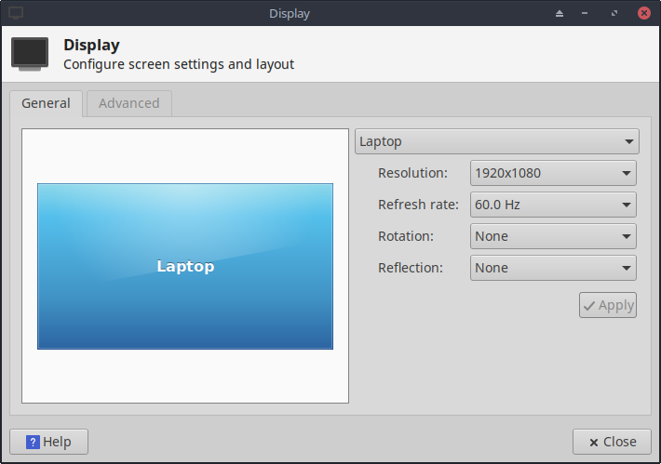

ภาพที่ 3-30: การตั้งค่าหน้าจอใน All Settings > Display
ลิงก์
- Xfce Docs: Display

3.3.5 การจัดการพลังงาน

คลิกที่ไอคอนปลั๊กอิน Power Manager ใน Panel สามารถเปลี่ยนเป็นโหมด Presentation หรือเข้าการตั้งค่าเพื่อตั้งเวลาพักหน้าจอ ตั้งค่า Suspension ตั้งค่าการพับจอแล็ปท็อป ความสว่าง ฯลฯ สำหรับแล็ปท็อป จะมีสถานะและข้อมูลของแบตเตอรี่ และยังมี Brightness Slider ให้อีกด้วย

3.3.6 การปรับหน้าจอ

มีหลายเครื่องมือให้เลือกใช้ในการปรับการแสดงผลของแต่ละหน้าจอ
- ความสว่างหน้าจอ สามารถตั้งค่าผ่าน Start menu > Settings > Power Manager, แท็บ Display หรือใช้ MX Tweak มีเครื่องมือ Brightness systray ที่จะแสดงวิดเจ็ตใน systray
- สำหรับผู้ใช้ Nvidia ใช้ nvidia-settings ด้วย Root สำหรับการปรับการแสดงผล
- ในการเปลี่ยน gamma (contrast) เปิดเทอร์มินัล พิมพ์: xgamma -gamma 1.0
1.0 เป็นระดับปานกลาง เพิ่มหรือลดค่านี้เพื่อปรับ contrast
- การปรับโทนสีตามช่วงเวลาของวันสามารถควบคุมได้จาก fluxgui หรือ Redshift
- สำกรับการปรับแต่งขั้นสูงและสร้างโปรไฟล์ ให้ติดตั้ง DisplayCAL
- ใน Xfce 4.14 จะมี Start > Settings > Color Profiles. Color Profile คือเซ็ตของข้อมูลที่ควบคุมสีของอุปกรณ์ Input/Output และส่วนใหญ่จะมาจาก ICC Profiles
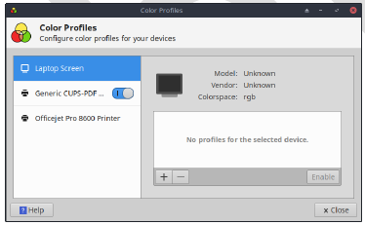

ภาพที่ 3-31: การเพิ่ม Color Profile
ความช่วยเหลือ: ที่นี่

3.3.7 Screen Tearing

Screen Tearing เป็นอาการที่หน้าจอแสดงผลจากหลายเฟรมใน Screen draw หนึ่งครั้ง (Wikipedia) โดยขึ้นอยู่กับหลาย ๆ ปัจจัย เช่น การ์ดจอ แอปพลิเคชันที่ใช้งาน และความไวของผู้ใช้ ปัญหานี้ได้บรรเทาลงด้วย Xfce 4.14 ที่ใช้โดย MX-19 และรุ่นหลังเป็นค่าเริ่มต้น

ใน MX Linux มีวิธีแก้ดังนี้:
- คลิกที่แท็บ Compositor ใน MX Tweak แล้วเปลี่ยนจาก xfwm เป็น Compton ที่เป็น Compositor อิสระ
- แก้ไขการตั้งค่า Vertical spacing (vblank)
- เมื่อพบไดรเวอร์กราฟิก Intel จะมีตัวเลือกใน MX Tweak > Config, แท็บ Options ที่สามารถเปลี่ยนจาก “modesetting” และเปิดใช้ “TearFree” นักพัฒนา MX กำลังพยายามที่จะใส่ตัวเลือกนี้สำหรับไดรเวอร์อื่น เช่น radeon
ลิงก์
- MX/antiX Wiki
- Arch Wiki: Compton

3.3.8 Screensaver
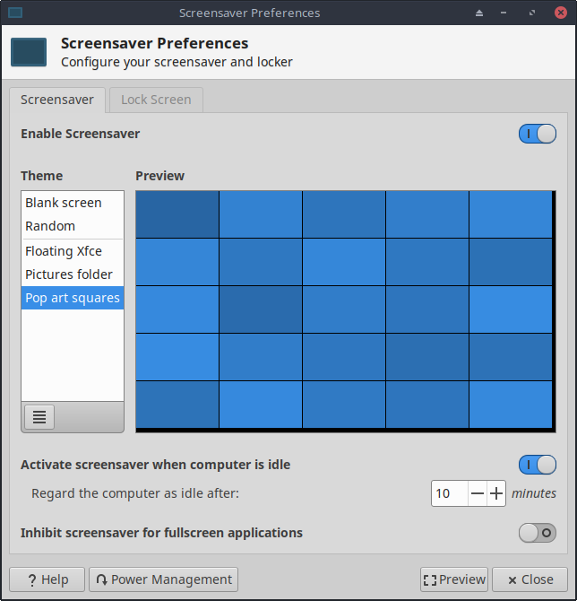

ภาพที่ 3-32: Screensaver ที่ตั้งไว้ 10 นาทีเมื่อไม่ได้ใช้งาน
สำหรับ Xfce 4.14 มี Screensaver และ Locker ใหม่ที่เข้าถึงได้จาก All Settings > Screensaver ผู้ใช้สามารถตั้งค่าได้ด้วย 2 แท็บ
ความช่วยเหลือ: ที่นี่

3.4 การเชื่อมต่อเครือข่าย

การเชื่อมต่ออินเทอร์เน็ตนั้นควบคุมโดย Network Manager คลิกที่ Applet ในพื้นที่แสดงการแจ้งเตือนที่ดูสถานะ เชื่อมต่อ และดูตัวเลือกต่าง ๆ
คลิกขวาที่ Applet > Edit Connections จะเปิดหน้า Settings ที่มี่ 5 แท็บ
- Wired ในกรณีส่วนใหญ่ไม่จำเป็นต้องตั้งค่าเพิ่มเติม คลิกปุ่ม Edit สำหรับการตั้งค่าพิเศษ
- Wireless
  - Network Manager จะตรวจจับการ์ดเครือข่าย และค้นหา Access Point ในบางสถานการณ์ อาจใช้ Ceni ที่มีอยู่ใน repo
  - สำหรับรายละเอียด ดูหัวข้อ 3.4.2
- Mobile Broadband แท็บนี้ทำให้สามารถใช้อุปกรณ์ 3G/4G สำหรับเข้าถึงเว็บ กดปุ่ม Add เพื่อตั้งค่า
- VPN คลิก Add เพื่อตั้งค่า หากพบปัญหา ดู MX/antiX Wiki
- DSL กด Add เพื่อตั้งค่า
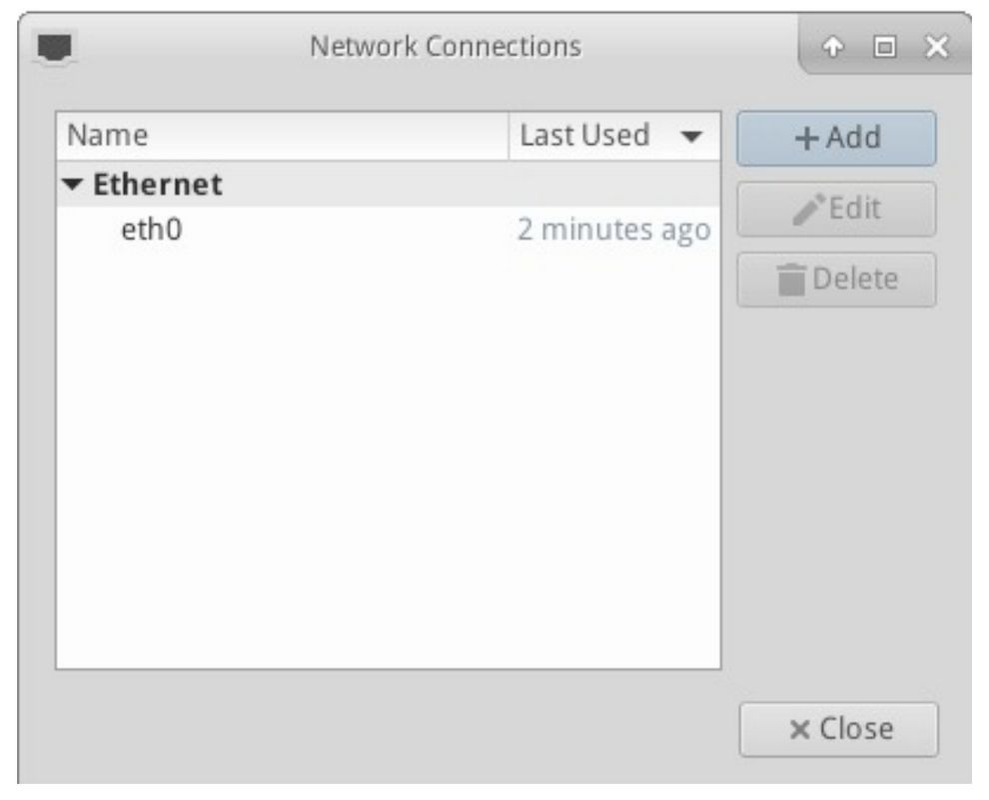

ภาพที่ 3-33: หน้าจอหลักของ Network Manager
เพิ่มเติม: Ubuntu Wiki: Network Manager

3.4.1 การเข้าถึงแบบมีสาย

MX Linux จะตรวจจับการเข้าถึงอินเทอร์เน็ตแบบมีสายในระหว่างการบูต หากจำเป็นต้องใช้ไดรเวอร์ Broadcom (พบไม่บ่อยนัก) ให้ใช้ MX Network Assistant (หัวข้อ 3.2)

Ethernet/สาย LAN

MX Linux ใช้ DHCP (Dynamic Host Configuration Protocol) ในการเลือก IP Address และ DNS (Domain Name System) สามารถตั้งค่าได้ใน Network Manager

เมื่อบูต MX Linux, udev จะตั้งชื่อ Interface แบบสั้น ๆ ให้กับอะแดปเตอร์เครือข่าย สำหรับอะแดปเตอร์ Wired ทั่วไปจะเป็น eth0 (ต่อไปจะเป็น eth1 eth2 eth3 ฯลฯ) อะแดปเตอร์ USB จะแสดงขึ้นเป็น eth0 ใน MX Linux แต่ชื่ออินเทอร์เฟซ ยังขึ้นอยู่กับชิปเซ็ตของอะแดปเตอร์อีกด้วย เช่น การ์ด Atheros จะแสดงเป็น ath0 ในขณะที่อะแดปเตอร์ Ralink อาจแสดงเป็น rausb0 สำหรับรายชื่ออินเทอร์เฟซทั้งหมด เปิดเทอร์มินัล Root แล้วพิมพ์: ifconfig -a
พวกเราแนะนำให้เชื่อมต่ออินเทอร์เน็ตผ่าน Router เนื่องจากโดยทั่วไปแล้ว Router จะมี Firewall เพิ่มเติม และ Router ยังใช้ NAT (Network Address Translation) เพื่อแปลจาก Internet address ขนาดใหญ่มาเป็น Local IP Address อีกด้วย ซึ่งเพิ่มความปลอดภัยอีกหนึ่งชั้น ต่อสายเข้า Router โดยตรงหรือผ่าน Hub/Switch แล้วเครื่องจะตั้งค่าอัตโนมัติด้วย DHCP

ADSL หรือ PPPoE

หากใช้ ADSL หรือ PPPoE การเชื่อมต่ออินเทอร์เน็ตนั้นง่ายใน MX Linux เพียงคลิกขวาที่ไอคอน Network Manager ไปที่แท็บ DSL คลิกที่ปุ่ม Add… แล้วกรอกข้อมูลที่จำเป็น สามารถเลือกให้เชื่อมต่ออัตโนมัติได้หากต้องการ

หมายเหตุ: หากพบปัญหาในการเชื่อมต่อด้วยอุปกรณ์ USB ให้เชื่อมต่ออุปกรณ์นั้นกับคอมพิวเตอร์ เปิดเทอร์มินัลแล้วพิมพ์: dmesg | tail
โพสต์เอาท์พุตในฟอรัมเพื่อรับความช่วยเหลือในการหาไดรเวอร์ที่ต้องการ
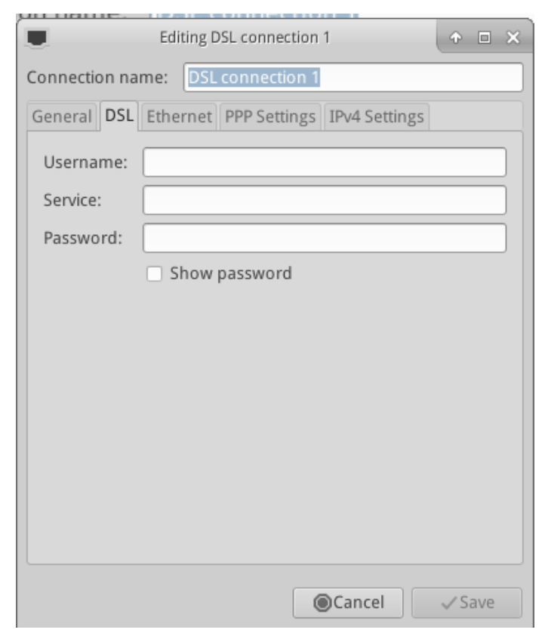

ภาพที่ 3-34: การตั้งค่า DSL Service
Dial-Up
คุณต้องตั้งค่า Serial Information ในแท็บ Device อาจใช้ค่าเริ่มต้น /dev/modem ได้ หากไม่สามารถใช้งานได้ ให้ใช้ Interface อื่น ส่วนต่อไปนี้บน Linux จะเทียบเท่าพอร์ต COM ที่มีใน MS-DOS และ MS-Windows
ตารางที่ 3: ส่วนของ Linux ที่เทียบเท่าพอร์ต COM
พอร์ต | เทียบเท่ากับ
COM 1 | /dev/ttyS0
COM 2 | /dev/ttyS1
COM 3 | /dev/ttyS2
COM 4 | /dev/ttyS3
3.4.2 การเข้าถึงแบบไร้สาย

MX Linux ถูกตั้งค่าให้ตรวจจับการ์ดเครือข่ายไร้สายอัตโนมัติ ซึ่งโดยปกติแล้วจะถูก ตรวจพบและตั้งค่าอัตโนมัติ MX Linux รองรับการ์ดเครือข่ายไร้สายด้วย 2 วิธีมาตรฐาน
- ด้วยไดรเวอร์ Native ที่มากับเคอร์เนล Linux (เช่น ipw3945 สำหรับ Intel)
- ด้วยไดรเวอร์ Windows โดยใช้แอปพลิเคชัน Ndiswrapper (มีให้ใน Repos) ที่จะ “Wrap” ไดรเวอร์ Windows ให้สามารถใช้กับระบบ Linux ได้ (เช่น bcmwl5 สำหรับชิปเซ็ต Broadcom) ดูรายละเอียดเพิ่มเติมด้านล่าง
บางครั้งอาจเลือกใช้ได้ทั้งไดรเวอร์ Native และไดรเวอร์ Windows คุณสามารถเปรียบเทียบความเร็วและความเสถียรของทั้งคู่ได้ และ Blacklist ไดรเวอร์ที่ประสิทธิภาพต่ำกว่าออกเพื่อไม่ให้เกิด Conflict การ์ด Wi-Fi อาจอยู่ภายในหรือภายนอกเครื่องก็ได้ โมเดม USB (Wireless dongles) มักจะแสดงขึ้นในรายการ WLAN Interface หากไม่แสดงขึ้น ให้ดูส่วนอื่น ๆ ของรายการ

หมายเหตุ: วิธีในการตั้งค่าที่ได้ผลนั้นแตกต่างไปตามผู้ใช้ เนื่องจากการทำงานที่ซับซ้อนระหว่าง Linux Kernel เครื่องมือ Wireless ชิปเซ็ตการ์ด Wireless และ Router

ขั้นตอนพื้นฐานสำหรับ Wireless
คลิกที่ Start Menu > Settings > Network Connections (หรือคลิกที่ไอคอน Network Manager ในพื้นที่แสดงการแจ้งเตือน) ไปที่แท็บ Wireless จะมี 3 กรณี

- พบเครือข่ายไร้สาย
- คลิกที่ชื่อของเครือข่ายเพื่อใช้งาน
  - คลิกขวาที่ไอคอนสำหรับตัวเลือกเพิ่มเติม
  - เมื่อเสร็จสิ้นแล้ว คลิก OK
- เครือข่ายที่พบไม่สามารถใช้งานได้
หากพบเครือข่ายแต่ไม่สามารถเชื่อมต่อได้ หมายถึง 1) ไดรเวอร์ถูกต้อง แต่มีปัญหาในการเชื่อมต่อไปยัง Modem/Router Firewall Provider DNS ฯลฯ หรือ 2) ไดรเวอร์ไม่ถูกต้องสำหรับการ์ดนั้น ๆ หรือ Conflict กับอีกไดรเวอร์หนึ่ง ในกรณีนี้ให้รวบรวมข้อมูลเกี่ยวกับการ์ด Wireless เพื่อให้ทราบว่าปัญหาเกิดจากไดรเวอร์ แล้วทดสอบด้วย Diagnostic tools
- เรียกดูข้อมูลพื้นฐานได้โดยการเปิดเทอร์มินัล แล้วพิมพ์ทีละคำสั่ง:
inxi -n
lsusb | grep -i net
lspci | grep -i net
และด้วย Root:
iwconfig
เอาท์พุตจากคำสั่งเหล่านี้จะแสดงชื่อ รุ่น และเวอร์ชัน (ถ้ามี) ของการ์ดเครื่องข่ายไร้สาย (ดูตัวอย่างด้านล่าง) รวมถึงไดรเวอร์ที่เกี่ยวข้องและ MAC Address ของการ์ดเครือข่ายไร้สาย เอาท์พุตของคำสั่งสุดท้าย จะแสดงชื่อของ Access Point (AP) ที่เชื่อมต่อ และข้อมูลการเชื่อมต่ออื่น ๆ ตัวอย่างเช่น
Network
Card-2:Qualcomm Atheros AR9462 Wireless Network Adapter driver: ath9k
IF: wlan0 state: up mac: 00:21:6a:81:8c:5a
ในบางครั้งอาจต้องจำเป็นใช้ MAC Number ของ Chipset นอกเหนือจากการ์ด Wireless วิธีที่ง่ายที่สุดคือการคลิก Start Menu > System > MX Network Assistant ในแท็บ Introduction ตัวอย่างเช่น
Qualcomm Atheros AR9485 Wireless Network Adapter [168c:0032](rev 01)
เลขที่อยู่ในวงเล็บจะแสดงถึงประเภทของชิปเซ็ตที่อยู่ในการ์ด Wireless หน้า : จะแสดงถึง ผู้ผลิต และหลัง : จะเป็นหมายเลขรุ่น

นำข้อมูลที่รวบรวมได้ไปปฏิบัติดังนี้:
- ใช้ข้อมูลที่ได้ค้นหาในเว็บ บางตัวอย่างนี้ใช้ข้อมูลจากเอาท์พุตของ lspci
linux Qualcomm Atheros AR9462
linux 168c:0032
debian stable 0x168c 0x0034
  - ตรวจสอบข้อมูลจากเว็บไซต์ Linux Wireless และ Linux Wireless LAN ด้านล่างเพื่อค้นหาว่าชิปเซ็ตนั้นต้องการไดรเวอร์ใด อาจเกิด Confilct ต้องการ เฟิร์มแวร์พิเศษหรือไม่ หรือขอความช่วยเหลือจากฟอรัม
  - ปิด Firewall (ถ้ามี) จนกว่าคอมพิวเตอร์จะสามารถเชื่อมต่อกับ Router ได้
  - ลองรีสตาร์ท Router
  - ใช้ Diagnostic ใน MX Network Assistant เพื่อ Ping หา Router ด้วย MAC Address, Ping หาเว็บไซต์อย่าง Google หรือรัน Traceroute หากสามารถ Ping เว็บไซต์ด้วย IP ที่ได้จากการค้นหาได้ แต่ไม่สามารถเข้าถึงผ่าน Domain name ปัญหาอาจเกิดจากการตั้งค่า DNS หากมีข้อสงสัยเกี่ยวกับ Ping และ Traceroute อาจค้นหาบนเว็บ หรือโพสต์ผลลัพธ์ในฟอรัม
  - บางครั้งการใช้แอปพลิเคชัน Ceni (ใน Repos) สามารถแสดง Access Points ที่ซ่อนอยู่ได้ หมายเหตุ: การใช้ Ceni ตั้งค่า Network Interface ใน MX Linux จะ Interfere และ/หรือ ปิดการใช้งานการควบคุมของอินเทอร์เฟซนั้น ๆ โดย Network Manager. Ceni จะเก็บการตั้งค่าไว้ใน /etc/network/interfaces อินเทอร์เฟซที่กำหนดไว้ในนั้นจะไม่ถูกควบคุมโดย Network Manager เนื่องจาก Network Manager เข้าใจว่ามีแอปพลิเคชันอื่นในการควบคุมอุปกรณ์นั้น ๆ

- ไม่พบ Wireless Interface
- เปิดเทอร์มินัลแล้วพิมพ์ 4 คำสั่งที่อยู่ในหัวข้อก่อนหน้า ตรวจสอบการ์ด ชิปเซ็ต และไดรเวอร์ที่ต้องใช้โดยการค้นหาจากในอินเทอร์เน็ต ปฏิบัติตามตามขั้นตอนข้างต้น
  - หา Entry ที่เกี่ยวกับ Network จดบันทึกรายละเอียดเกี่ยวกับฮาร์ดแวร์ ศึกษา รายละเอียดจากเว็บไซต์ LinuxWireless หรือขอความช่วยเหลือจากฟอรัม
  - หากใช้อุปกรณ์ Wi-Fi ภายนอก และไม่พบข้อมูลเกี่ยวกับ Network card ให้ถอดออกแล้วเสียบใหม่ จากนั้นเปิดเทอร์มินัลแล้วพิมพ์:
dmesg | tail
ตรวจสอบเอาท์พุตสำหรับข้อมูลเกี่ยวกับอุปกรณ์นั้น ๆ (เช่น MAC Address) ที่สามารถใช้แก้ปัญหาบนเว็บหรือฟอรัมได้
  - ตัวอย่างที่พบบ่อย ได้แก่ชิปเซ็ต Broadcom (ดู MX/antiX Wiki)

เฟิร์มแวร์

บางการ์ดจำเป็นต้องมีการติดตั้งเฟิร์มแวร์เพิ่มเติม (เช่น firmware-ti-connectivity สำหรับ Texas Instruments WL1251) MX Linux มีเฟิร์มแวร์ให้ใช้จำนวนหนึ่ง อาจติดตั้งแล้วหรืออยู่ใน Repos ทั้งนี้ให้ดูจากการใช้งานของผู้ใช้เป็นหลัก ศึกษาได้จากเว็บไซต์ LinuxWireless ด้านล่าง หรือดูจากฟอรัม

Ndiswrapper
Ndiswrapper เป็นซอฟต์แวร์ประเภท Driver “Wrapper” แบบโอเพนซอร์สที่ทำให้สามารถใช้งานไดรเวอร์สำหรับอุปกรณ์เครือข่ายไร้สายสำหรับ Windows ใน Linux โปรแกรมนี้ไม่ได้ติดตั้งมากับ MX Linux แต่สามารถติดตั้งได้จาก Repos หมายเหตุ: ไดรเวอร์ Windows ต้องตรงกับ สถาปัตยกรรมของระบบ (เช่น ไดรเวอร์ Windows 32-bit สำหรับ MX Linux รุ่น 32-bit edition) โดยปกติแล้ว ต้องใช้ไดรเวอร์ของ Windows XP
วิธีที่ง่ายที่สุดในการจัดการ Ndiswrapper คือการใช้ MX Network Assistant (หัวข้อ 3.2) ดูคำอธิบายเพิ่มเติมได้จาก MX/antiX Wiki

ความปลอดภัย
ความปลอดภัยของเครือข่ายไร้สายถูกจัดการโดย Network Manager ซึ่งควรปฏิบัติตาม ขั้นตอนดังนี้:
- คลิกขวาที่ไอคอน Network Manager ในพื้นที่แสดงการแจ้งเตือน > Edit Connections
- คลิกที่แท็บ Wireless แล้วเลือก Access Point ที่ต้องการเชื่อมต่อ (เช่น “linksys” หรือ “starbucks 2345”)
- คลิก Edit ไปที่แท็บ Wireless Security
- เลือก Security ตามต้องการ (เช่น WPA และ WPA2 Personal)
- ใส่รหัสผ่านแล้วกด Save
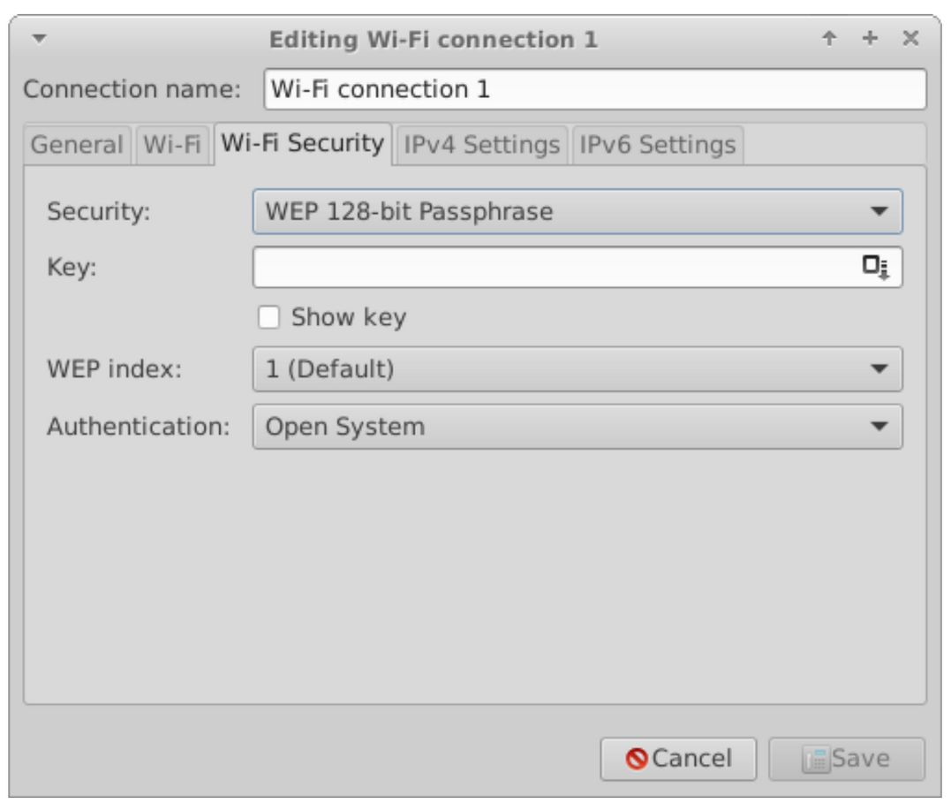

ภาพที่ 3-35: Wireless Security ใน Network Manager
อาจใช้ Ceni จัดการ Wireless Security ได้เช่นกัน หากไม่ใช้ Network Manager เนื่องจากจะ Interfere กัน
ลิงก์
- Linux Wireless
- Linux Wireless Lan Support
- Debian Wiki: Wifi
- Arch Wiki: Wireless

3.4.3 Mobile Broadband

สำหรับการเชื่อมต่อด้วยโมเดม 3G/4G ดูรายละเอียดจากหน้า 3G ของ Debian Wiki ด้านล่างนี้สำหรับข้อมูล Compatibility โมเดม 3G/4G ส่วนใหญ่สามารถใช้งานร่วมกับ MX Linux ได้โดย Network Manager

3.4.4 Tethering

Tethering หมายถึงการใช้อุปกรณ์ที่ไม่สามารถเข้าถึงอินเทอร์เน็ตได้ เช่น แล็ปท็อป ในการเข้าถึงด้วยอุปกรณ์อื่น ๆ เช่น โทรศัพท์มือถือ จำเป็นต้องมีการสร้าง Hotspot จากโทรศัพท์มือถือเพื่อให้อุปกรณ์อื่น ๆ สามารถใช้งานได้ สำหรับสมาร์ทโฟน Android นั้นจะแตกต่างไปตามเวอร์ชันของ Android เช่น ใน Android 8: Settings > Connections > Mobile hotspot and tethering > Mobile Hotspot

การแก้ปัญหา
ในบางเครื่อง อาจไม่สามารถใช้งานโมเดมได้เนื่องจากการอัปเกรดของแพ็กเกจ udev และ libudev1 ให้ถอยหลับไปใช้เวอร์ชันที่เก่ากว่าโดยการเปิด Synaptic เลือกแพ็กเกจนั้น แล้วคลิก Package > Force version… แล้วคลิก Apply
ในบางกรณีวิธีนี้จะไม่สามรถใช้งานได้ถาวรสำหรับผู้ใช้บางราย แต่พบว่า การลบ Network Manager ออกทั้งหมดสามารถแก้ปัญหานั้นได้
เพิ่มเติม: Debian Wiki: 3G Modem

3.4.5 เครื่องมือ Command Line

เครื่องมือ Command Line นั้นมีประโยชน์สำหรับการดูข้อมูลที่ละเอียด และใช้บ่อยในการแก้ปัญหา มีเอกสารคู่มืออย่างละเอียดอยู่ใน Man pages คำสั่งต่อไปนี้ส่วนใหญ่ต้องรันเป็น Root

ตารางที่ 4: เครื่องมือ Wireless
คำสั่ง | รายละเอียด
ifconfig | เครื่องมือหลักสำหรับอินเทอร์เฟซเครือข่าย
ifup <อินเทอร์เฟซ> | เปิดใช้อินเทอร์เฟซที่กำหนด เช่น ifup eth0 จะเปิดใช้พอร์ต eth0
ifdown <อินเทอร์เฟซ> | ตรงข้ามกับ ifup
iwconfig | เครื่องมือการเชื่อมต่อเครือข่ายไร้สาย จะแสดง Wireless status สามารถใช้กับอินเทอร์เฟซเฉพาะได้ เช่น เลือก Access point
rfkill | ปิดใช้งาน softblock สำหรับอินเทอร์เฟซเครือข่ายไร้สาย เช่น wlan
depmod -a | Probe modules ทั้งหมด หากมีการเปลี่ยนแปลง จะใช้การตั้งค่าใหม่

3.4.6 Static DNS

บางครั้งผู้ใช้อาจต้องการเปลี่ยนจาก Automatic DNS (Domain Name System) เริ่มต้น เป็นแบบ Static อาจเพราะความเสถียรที่ดีกว่า เร็วกว่า มี Parental Control ฯลฯ สามารถเปลี่ยนแปลงการตั้งค่าได้สำหรับทั้งระบบและเฉพาะอุปกรณ์ อย่างไรก็ตาม ตรวจสอบการตั้งค่า DNS ที่ต้องการจาก OpenDNS, Google Public DNS ฯลฯ ก่อนเริ่มตั้งค่า

ทั้งระบบ
มีผลกับทุกคนที่ใช้ Browser ผ่าน Router ของคุณ จะต้องใช้
- URL ของ Router (ดูรายการนี้หากลืมและกำลังใช้ Default IP)
- รหัสผ่าน หากตั้งไว้
จะต้องเปลี่ยนในการตั้งค่าของ Router ตามขั้นตอนของ Router นั้น ๆ (ดู Guide ที่นี่)

เฉพาะอุปกรณ์
การเปลี่ยนแปลงสำหรับผู้ใช้เดียว สามารถทำได้จาก Network Manager
- คลิกขวาที่ไอคอน Connection ในพ้นที่แสดงการแจ้งเตือน > Edit Connections…
- เลือกการเชื่อมต่อแล้วคลิก Edit
- ในแท็บ IPv4 เลือก Method เป็น “Automatic (DHCP) addresses only”
- ในช่อง “DNS Servers” แล้วพิมพ์หมายเลข DNS ที่ต้องการ
- กดบันทึกเพื่อออก

3.5 การจัดการไฟล์

การจัดการไฟล์ใน MX Linux นั้นทำผ่าน Thunar ที่ออกแบบมาสำหรับการใช้งานทั่วไป มีข้อควรรู้ดังนี้:
- ไฟล์ที่ซ่อนอยู่ สามารถดูได้จาก View > Show Hidden Files หรือกด Ctrl+H
- Side Pane สามารถซ่อนได้ และสามารถนำไดเรกทอรี (โฟลเดอร์) ไปไว้ในนั้นได้โดยการคลิกขวาแล้วเลือก Send To
- Context Menu นั้นมี Custom Actions ที่แตกต่างกันออกไปตามสิ่งที่เลือก
- การกระทำเกี่ยวกับ Root ใน Context Menu ได้แก่การเปิดเทอร์มินัล การแก้ไขด้วย Root หรือเปิด Thunar ด้วย Root
- Thunar สามารถใช้งาน FTP ได้อย่างง่ายดาย ดูด้านล่าง
- Custom Actions ทำให้ Thunar มีประโยชน์มากขึ้น MX Linux ได้ติดตั้งมาให้แล้วจำนวนหนึ่ง แต่สามารถสร้างเพิ่มได้ตามความต้องการ ดู Tips and Tricks (หัวข้อ 3.5.1) ด้านล่าง และ MX/antiX Wiki

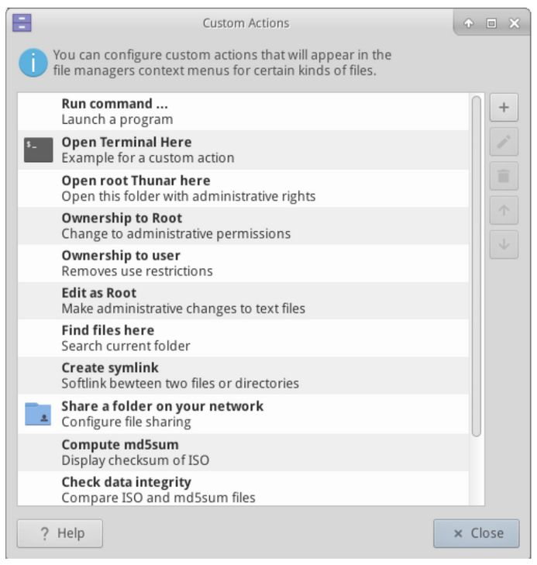

ภาพที่ 3-36: Custom actions ที่ตั้งค่าไว้ใน Thunar

3.5.1 Tips and Tricks

Enable thumbnail images in Thunar
โดย runwiththedolphin

- เมื่อทำงานในไดเรกทอรีที่ต้องใช้สิทธิ์ Superuser สามารถคลิกขวา > Open root Thunar here (หรือ File > Open root Thunar here)
- สามารถเพิ่มแท็บได้โดยการไปที่ File > New Tab (หรือ Ctrl+T) แล้วย้ายไอเทมโดยการลากไปยังแท็บที่ต้องการ แล้วปล่อย
- สามารถสร้าง Keyboard Shortcut สำหรับ “Open terminal here” ได้
  - เปิดใช้งาน Editable Accelerators ใน All Settings > Appearance > Settings
  - ใน Thunar วางเมาส์เหนือ File > Open in Terminal แล้วกดคีย์ Keyboard Combination ที่ต้องการใช้งาน
  - เมื่อเปิดดูด้วย Thunar ใช้ Keyboard Combination ที่ตั้งค่าไว้เพื่อเปิดหน้าต่าง เทอร์มินัลในไดเรกทอรีนั้น
  - วิธีสามารถนำไปใช้กับเมนู File อื่น ๆ ของ Thunar ได้ เช่น เลือกใช้ Alt+S เพื่อสร้าง Symlink สำหรับไฟล์ที่ต้องการ ฯลฯ
- รายการใน Context Menu สามารถแก้ไข เพิ่ม หรือลบได้ โดยการคลิกที่ Edit > Configure custom actions…
- สามารถเห็นตัวเลือกต่าง ๆ และคำสั่งที่ซ่อนอยู่ได้ (ดูลิงก์ด้านล่าง)
- บางครั้งแอปพลิเคชันอาจถูกสร้างขึ้นด้วย Java และ Python ลงท้ายด้วย *.jar และ *.py ตามลำดับ สามารถเปิดได้ด้วยคลิกเดียวเหมือนไฟล์อื่น ๆ ไม่จำเป็นต้องเปิด เทอร์มินัล หาคำสั่ง ฯลฯ
- ไฟล์ที่บีบอัดสามารถเปิดได้โดยการคลิกขวาที่ไฟล์นั้น ๆ โดย Archiver ที่ทำงาน ในเบื้องหลังคือ file-roller (Start menu > Accessories > Archive Manager)
- ในการค้นหาไฟล์ เปิด Thunar แล้วคลิกขวาที่โฟลเดอร์ใดก็ได้ > Find files here จะมีกล่องข้อความแสดงขึ้น เป็นของ Catfish (Start menu > Accessories > Catfish)
- ในการตั้งค่า Soft link (หรือ Symlink) คลิกขวาที่ไฟล์หรือโฟลเดอร์ที่ต้องการ > Create symlink จากนั้นคลิกขวาที่ symlink, cut และ paste ในตำแหน่งที่ต้องการ
- Thunar custom actions ใช้เพิ่มฟังก์ชันให้กับ File manager สามารถคลิก Edit > Configure Custom Actions เพื่อดู Custom actions ที่ตั้งค่าโดย MX Linux และสามารถเพิ่มใหม่ได้โดยการคลิก “+” ด้านขวา ดูรายละเอียดได้จาก MX/antiX Wiki
- สามารถแสดงโฟลเดอร์ด้วยรูปภาพได้โดยการใส่รูปภาพที่ลงท้ายด้วย *.jpg หรือ *.png ในโฟลเดอร์นั้นแล้วตั้งชื่อว่า “folder”

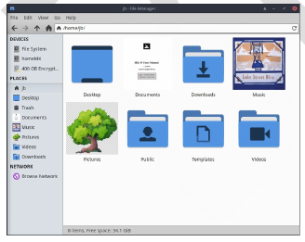

ภาพที่ 3-37: การแสดงโฟลเดอร์ด้วยรูปภาพ

3.5.2 FTP

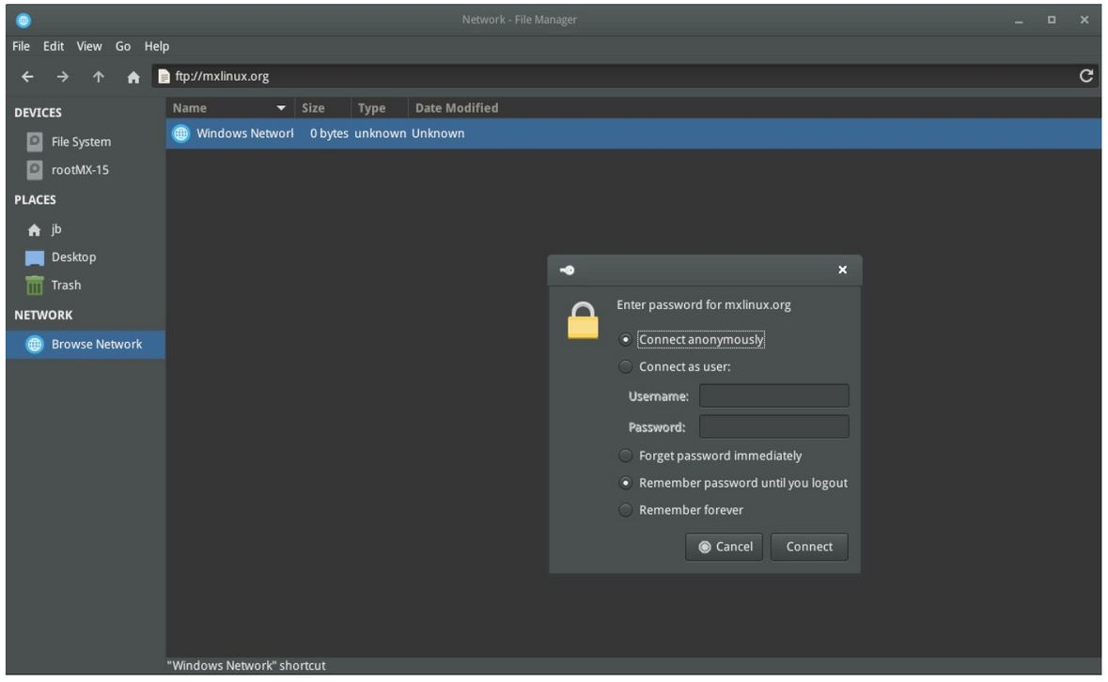

ภาพที่ 3-38: การใช้ Thunar เข้าถึง FTP Site
File Transfer Protocol (FTP) ใช้ส่งไฟล์จากโฮสต์หนึ่งไปยังอีกโฮสต์หนึ่งผ่านเครือข่าย
- เปิด Thunar แล้วคลิกไอคอน Browse Network ในด้านซ้าย
- ใน Address Field พิมพ์ชื่อเซิร์ฟเวอร์หลัง ftp:// เช่น ในการเข้าถึงเอกสาร MX (หากได้รับอนุญาต) จะต้องพิมพ์ ftp://mxlinux.org
- จะแสดงกล่องข้อความการขออนุญาต ใส่ชื่อผู้ใช้และรหัสผ่าน อาจบันทึกรหัสผ่านหากต้องการ
- เพียงเท่านี้ เมื่อไปที่โฟลเดอร์ที่ต้องการจะใช้ สามารถคลิกขวาที่โฟลเดอร์ > Send to > Side pane เพื่อให้สามารถ Connect ได้อย่างง่ายดาย
- มีแอปพลิเคชันเฉพาะสำหรับ FTP ที่สามารถติดตั้งได้ด้วย MX Package Installer
สำหรับรายละเอียดการทำงานของ FTP ดูหน้านี้
3.5.3 การแชร์ไฟล์

มีหลายวิธีในการแชร์ไฟล์ระหว่างคอมพิวเตอร์ หรือระหว่างคอมพิวเตอร์กับอุปกรณ์
- SAMBA เป็นวิธีที่ดีที่สุดในการแชร์ไฟล์ร่วมกับคอมพิวเตอร์ที่ใช้ Windows ภายในเครือข่ายโดยไม่จำเป็นต้องทำการเปลี่ยนแปลงในเครื่องที่ใช้ Windows. SAMBA สามารถใช้งานร่วมกับ Network Media Player และ Network-Attached Storage (NAS). SAMBA ยังมีบริการอื่น ๆ สำหรับใช้งานร่วมกับเครือข่าย Windows เช่น Domain authentication, messaging services และ netbios name resolution (สำหรับรายละเอียด ดูด้านล่าง)
- NFS เป็นโปรโตคอลการแชร์ไฟล์มาตรฐานของ UNIX ผู้ใช้บางรายอาจมองว่าใช้งานได้ดีกว่า Samba สำหรับการแชร์ไฟล์ และยังสามารถใช้งานร่วมกับระบบ Windows (2000 และ XP) หากติดตั้ง “Service for Unix” หรือ third-party NFS Client ในนั้น ดูรายละเอียดได้จาก MX/antiX Wiki
- บลูทูธ สำหรับการแลกเปลี่ยนไฟล์ ติดตั้ง blueman จาก repos รีบูต แล้วจับคู่กับอุปกรณ์ จากนั้นให้คลิกขวาที่ไอคอน บลูทูธในพื้นที่แสดงการแจ้งเตือน > Send Files to Device

3.5.4 Shares (Samba)

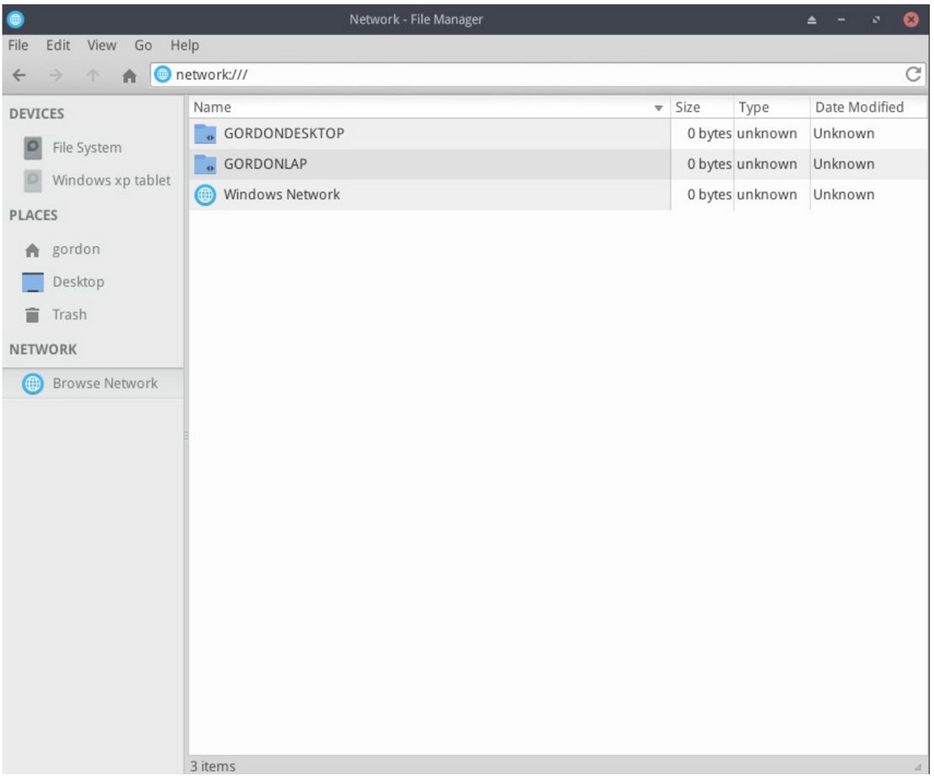

ภาพที่ 3-39: การใช้ Thunar เข้าถึง Network Shares

Thunar สามารถเข้าถึง Shared folders (Samba Shares) บนคอมพิวเตอร์ Windows, Mac, Linux และอุปกรณ์ NAS (Network Attached Storage) สำหรับการพิมพ์ด้วย Samba ดูหัวข้อ 3.1.2
- เลือก Browse Network เพื่อแสดงเครือข่ายต่าง ๆ รวมถึงเครือข่าย Windows
- เลือกเครือข่ายที่ต้องการดู Workgroups (จะใช้ชื่อ WORKGROUP เป็นค่าเริ่มต้น) แล้วเรียกดูสิ่งที่ต้องการ
- เลือก Workgroup ที่ต้องการค้นหาเซิร์ฟเวอร์ Samba
- เลือกเซิร์ฟเวอร์ที่ต้องการค้นหา Samba Shares
- เลือก Samba Share เพื่อดูโฟลเดอร์ที่สามารถใช้ได้
- Shortcut สำหรับ Share นั้น ๆ จะแสดงขึ้นใน Network sidebar

3.5.5 การสร้าง Shares

ใน MX สามารถใช้ Samba เพื่อสร้าง Shares สำหรับใช้งานร่วมกับคอมพิวเตอร์เครื่องอื่น (Windows, Mac, Linux) การสร้าง Public Shares นั้นค่อนข้างตรงไปตรงมา การสร้าง Samba Shares นั้นซับซ้อนในมุมของการตั้งค่า เช่น การสร้าง Shares เฉพาะสำหรับผู้ใช้หนึ่งที่จะต้องมีการ Authenticate นั้นเกินขอบเขตของคู่มือนี้ แหล่งข้อมูลอ้างอิงสามารถดูได้ที่ Using Samba และ Samba.org

วิธีแบบพื้นฐาน

Create a share with the Samba Configuration tool
โดย runwiththedolphin

คลิก Start menu > System > Samba เพื่อเปิด Samba Server Configuration tool คลิกไอคอนเครื่องหมายบวกเพื่อเพิ่ม Share คลิกไอคอน Help สำหรับรายละเอียด
หมายเหตุ: ผู้ใช้มักพบว่า Configuration tool นั้นต้องใช้คู่กับวิธีแบบ Manual ดูด้านล่าง

วิธีแบบ Manual

Create a share manually
โดย runwiththedolphin
หากจำเป็นต้องเพิ่ม Shares แบบ Manual ปฏิบัติตามขั้นตอนดังนี้:
- ใช้โฟลเดอร์ /home/foldername หรือสร้างโฟลเดอร์ใหม่แล้วทำให้ Read และ Write ได้ทั้ง Owner, Group “users” และ Others หรือเปิดสาธารณะ การเริ่มจาก Public share อย่างง่ายนั้นเป็นจุดเริ่มต้นในการเรียนรู้ที่ดี หากมีความกังวลเกี่ยวกับความปลอดภัย ไม่ควรใช้วืธีนี้ แต่ให้เรียนรู้จากแหล่งอ้างอิงด้านบนในการสร้าง Shares อย่างปลอดภัย
- ในการสร้าง Samba Share จำเป็นต้องแก้ Configuration file ในฐานะ root สามารถแก้ได้ที่: /etc/samba/smb.conf เปลี่ยนบรรทัด: workgroup = xxxxx เป็นชื่อของ Windows Workgroup ที่ใช้งานอยู่ในปัจจุบัน (WORKGROUP เป็นค่าเริ่มต้น)
- ในด้านล่างของไฟล์ เพิ่มบรรทัดเหล่านี้เพื่อสร้าง Share
[SHARENAME]
path = /home/username/foldername
guest ok = yes
read only = no
browseable = yes
force create mode = 777
force directory mode = 777
- บันทึกไฟล์ เมื่อเพิ่ม Share แล้ว Samba daemon จะอ่านการตั้งค่าและเริ่มการเปลี่ยนแปลงทันที หากเปลี่ยนแปลง Share ที่มีอยู่แล้ว จะต้องรีสตาร์ท Samba เพื่อให้การเปลี่ยนแปลงมีผลโดยการเปิดเทอร์มินัล Root แล้วพิมพ์ดังนี้:
service samba restart
- สามารถตรวจหาข้อผิดพลาดใน smb.conf ได้โดยการรัน testparm จากเทอร์มินัล
- ไปที่คอมพิวเตอร์อีกเครื่องหนึ่ง และทดสอบระบบ Samba Share โดยการ Browse เครือข่าย และทดสอบ read/write กับ Share นั้น ๆ
เพิ่มเติม: Xfce Docs: Thunar

3.6 ระบบเสียง

How to enable HDMI audio with Linux
โดย runwiththedolphin

ระบบเสียงของ MX Linux ขึ้นอยู่กับ Advanced Linux Sound Architecture (ALSA) ในระดับเคอร์เนลและ PulseAudio ในระดับ User โดยปกติแล้ว จะใช้งานได้ทันทีหลังการติดตั้ง ถึงแม้ว่าอาจต้องมีการตั้งค่าเพิ่มเติมเล็กน้อย หากตั้งค่าให้คลิกที่ไอคอนลำโพงเพื่อปิด/เปิดเสียง วาง Cursor เหนือไอคอนลำโพงในพื้นที่แสดงการแจ้งเตือนและใช้ Scroll whell เพื่อปรับระดับเสียง

3.6.1 การตั้งค่า Sound card

หากมีมากกว่า 1 Sound card ให้เลือก Sound card ที่ต้องการใช้ด้วย MX Select Sound (หัวข้อ 3.2) Sound card สามารถตั้งค่า Sound card และปรับระดับเสียงของ Track ที่เลือกได้โดยการคลิกขวาไอคอนลำโพงในพื้นที่แสดงการแจ้งเตือน > Open Mixer หากยังคงพบปัญหาหลังจากล็อกเอาท์และล็อกอินใหม่ ดูวิธีการแก้ปัญหาด้านล่าง

3.6.2 การใช้หลายการ์ดพร้อมกัน

บางครั้งคุณอาจจำเป็นต้องใช้มากกว่า 1 การ์ดในเวลาเดียวกัน เช่น ต้องการฟังเพลงผ่านหูฟังและลำโพงในอีกที่หนึ่งในเวลาเดียวกัน เรื่องนี้ไม่ง่ายสำหรับ Linux แต่ FAQ ของ PulseAudio และวิธีการในหน้า MX/antiX Wiki นี้อาจใช้งานได้ หากระมัดระวังในการปรับการ์ดให้เหมาะสมกับ การใช้งานของผู้ใช้
บางครั้งอาจจำเป็นต้องเลือก Sound card ใหม่ เช่น ระหว่าง HDMI และ Analog สามารถทำได้ใน PulseAudio ในแท็บ Configuration เลือกโปรไฟล์ที่สามารถใช้งานได้กับระบบของคุณ ในการเปลี่ยนแบบอัตโนมัติ ให้ดูสคริปต์นี้ใน GitHub

3.6.3 การแก้ปัญหา

- ไม่สามารถใช้เสียงได้
- ไม่มีเสียง ถึงแม้ว่ามีไอคอนลำโพงในพื้นที่แสดงการแจ้งเตือน
  - ลองปรับ Control ทั้งหมดขึ้น สำหรับ System sound เช่น เสียงล็อกอิน ให้ดูแท็บ Playback ใน PulseAudio
  - แก้ไข ไฟล์การตั้งค่าโดยตรง ดูหัวข้อ 7.4
- ไม่มีเสียง และไม่มีไอคอนลำโพงแสดงขึ้นในพื้นที่แสดงการแจ้งเตือน อาจเกิดจากการไม่พบ Sound card หรือบางครั้งอาจเกิดจากการมีหลาย Sound card
  - วิธีที่ 1: คลิก Start menu > Settings > MX Sound Card ปฏิบัติตามขั้นตอนที่ปรากฏบนหน้าจอเพื่อเลือกและทดสอบ Sound Card ที่ต้องการใช้งาน
  - วิธีที่ 2: ใช้การปรับระดับเสียงของ PulseAudio (pavucontrol) เพื่อเลือก Sound card ที่ถูกต้อง
  - วิธีที่ 3: เข้า BIOS และปิด HDMI
  - ตรวจสอบ ALSA Sound card matrix ในรายการด้านล่าง
3.6.4 Sound servers

เมื่อใดก็ตามที่ผู้ใช้สามารถเข้าถึง Sound Card ได้ Sound Server เป็นซอฟต์แวร์ที่ทำงานในเบื้องหลังเพื่อจัดการ Sound card และดูแลการกระทำขั้นสูงเกี่ยวกับเสียง ที่พบบ่อยได้แก่ PulseAudio ซึ่งเป็น Open-source sound server ที่สามารถใช้งานได้กับหลายระบบปฏิบัติการ และติดตั้งไว้แล้วเป็นค่าเริ่มต้น มี Mixer ในตัวที่ผู้ใช้สามารถควบคุมระดับเสียงและเลือกว่าจะให้เสียงออกที่ใด สำหรับการใช้งานมืออาชีพ อาจเลือกใช้ Jack audio

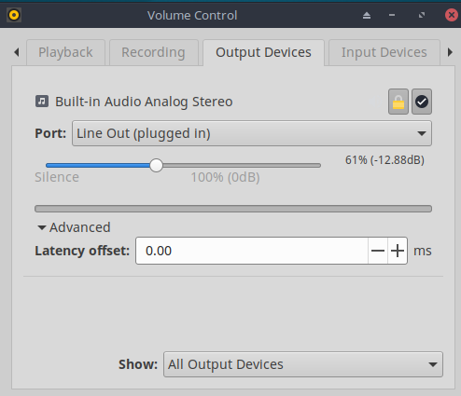

ภาพที่ 3-40: การใช้ PulseAudio Mixer

3.6.5 ลิงก์

- MX/antiX Wiki: Sound not working
- ALSA: SoundCard Matrix
- ArchLinux Wiki: PulseAudio Information
- PulseAudio Documentation: Free desktop

3.7 Localization

MX Linux ดูแลโดยทีมนักพัฒนาจากนานาชาติที่ทำงานตลอดเวลาเพื่อพัฒนาและเพิ่ม ตัวเลือกเกี่ยวกับ Localization มีหลายภาษาที่เอกสารของพวกเรายังไม่ได้แปล หากคุณสามารถ ช่วยได้ กรุณาโพสต์ในฟอรัม Translation

3.7.1 การติดตั้ง

การตั้งค่า Localization จะเริ่มขึ้นตั้งแต่ใน LiveMedium
- เมื่อหน้าจอ Bootloader แสดงขึ้น ใช้ปุ่ม Function keys เพื่อตั้งค่า
  - F2 เลือกภาษา
  - F3 เลือกไทม์โซน
  - หากมี Setup อื่น ๆ ที่ซับซ้อน สามารถใช้ Boot cheat codes ได้ เช่น Tartar keyboard สำหรับ Russian: lang=ru kbvar=tt สำหรับ Boot parameters หรือ cheat codes ทั้งหมด สามารถดูได้ที่ MX/antiX Wiki
- หากตั้งค่า Locale ที่หน้าบูต จะแสดงขึ้นในระหว่างการติดตั้ง หากไม่ หรือต้องการเปลี่ยน ให้เลือกภาษาและไทม์โซนตามต้องการ
มีอีก 2 วิธีที่สามารถเลือกหลังจากผ่านหน้าจอบูตไปแล้ว
- หน้าจอแรกของการติดตั้ง MX-18 อนุญาตให้ผู้ใช้เลือกคีย์บอร์ดสำหรับใช้งานได้
- หน้าจอล็อกอินมีเมนูในมุมบนขวาที่สามารถเลือกได้ทั้งคีย์บอร์ดและ Locale

3.7.2 หลังการติดตั้ง

ตั้งแต่ MX-18 เป็นต้นไป MX Tools จะมาพร้อมกับเครื่องมือสำหรับการเปลี่ยนคีย์บอร์ดและ Locale ดูหัวข้อ 3.2.17 และ 3.2.18 ด้านบน

Xfce4 มีวิธีของตัวเองเช่นกัน

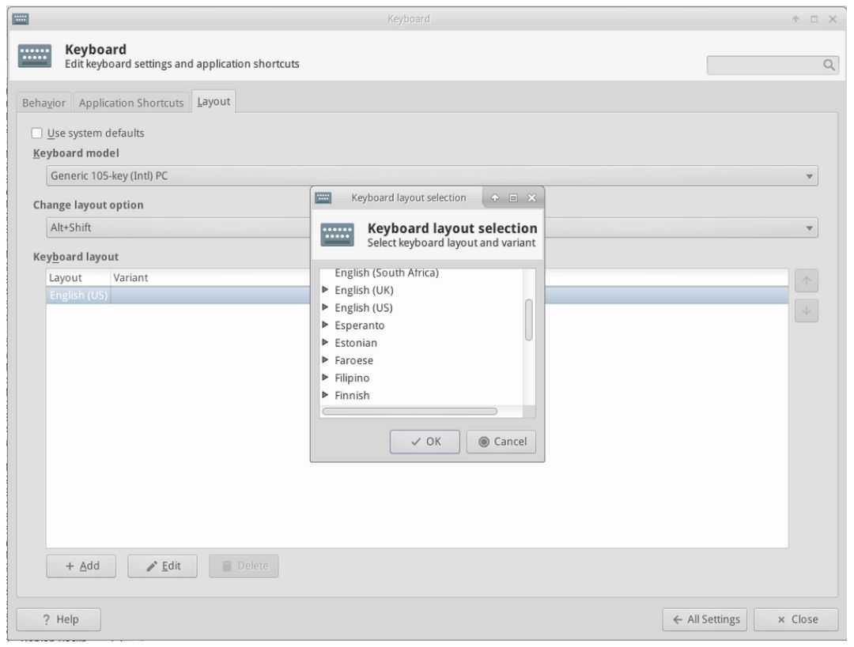

ภาพที่ 3-41: การเพิ่ม Keyboard Layout ใน All Settings
การ Localize หลังการติดตั้งสำหรับ MX Linux มีขั้นตอนดังนี้:
- เปลี่ยนคีย์บอร์ด
  - คลิก Start Menu > Settings > All Settings > Keyboard, แท็บ Layout
  - ติ๊ก Use system defaults ออก คลิกที่ปุ่ม +Add ด้านล่าง แล้วเลือกคีย์บอร์ด ที่ต้องการใช้งาน
  - ออกจากการตั้งค่า แล้วเลือก Keyboard Switcher (รูปธง) ในพื้นที่แสดงการแจ้ง-เตือนเพื่อเลือกภาษาคีย์บอร์ด
- ติดตั้ง Language Packs สำหรับแอปพลิเคชัน: คลิก Start menu > System > MX Package Installer ใส่รหัสผ่าน Root จากนั้นคลิก Language เพื่อค้นหาและติดตั้ง Language Pack สำหรับแอปพลิเคชันที่ต้องการ
  - การตั้งค่า Chinese Simplified Pinyin จะซับซ้อนกว่าปกติเล็กน้อย ดูที่นี่
- ตั้งเวลา: คลิก Start Menu > System > MX Time Settings แล้วตั้งค่าตามต้องการ หากใช้นาฬิกาดิจิทัล “DateTime” คลิกขวา > Properties เพื่อเลือกรูปแบบ 12 หรือ 24 ชั่วโมง และการตั้งค่าอื่น ๆ
- ติดตั้งโปรแกรมตรวจสอบการสะกดคำ: ติดตั้งแพ็กเกจ aspell หรือ myspell สำหรับภาษาของคุณ เช่น myspell-es
- ตั้งค่าการแสดงข้อมูลสภาพอากาศ: คลิกขวาที่ Panel > Panel > Add New Items > Weather Update คลิกขวา > Properties เพื่อตั้งค่าภูมิภาค (จะคาดเดาจาก IP Address)
- สำหรับภาษาของ Firefox ให้ติดตั้งแพ็กเกจ firefox-l10n- สำหรับภาษาที่ต้องการ เช่น สำหรับภาษาสเปน ให้ติดตั้ง firfox-l10n-es
- สำหรับ Thunderbird คลิก Edit > Preferences > Advanced, ปุ่มConfig Editor พิมพ์ general.useragent.locale ในกล่องค้นหา แล้วตั้งค่าเป็นชื่อ Locale ที่ต้องการ เช่น fr_FR หรือ th_TH เป็นต้น
- คุณอาจต้องการแก้ไขข้อมูล Localization (เช่น Default Language) ที่สามารถใช้ในระบบ ทำได้โดยการเปิดเทอร์มินัล Root แล้วพิมพ์: dpkg-reconfigure locales
  - จะเห็นรายชื่อ Locales ทั้งหมดที่สามารถเลื่อนขึ้น-ลงได้ด้วยปุ่มลูกศร
  - ปิด/เปิดการใช้งานตามต้องการด้วย Spacebar
  - เมื่อเสร็จสิ้นแล้ว คลิก OK เพื่อไปยังหน้าต่อไป
  - ใช้ปุ่มลูกศรเพื่อเลือกภาษาเริ่มต้น สำหรับ US อาจเลือกใช้ en_US.UTF-8
  - คลิก OK เพื่อบันทึกการตั้งค่าและออก
เพิ่มเติม: Ubuntu documentation

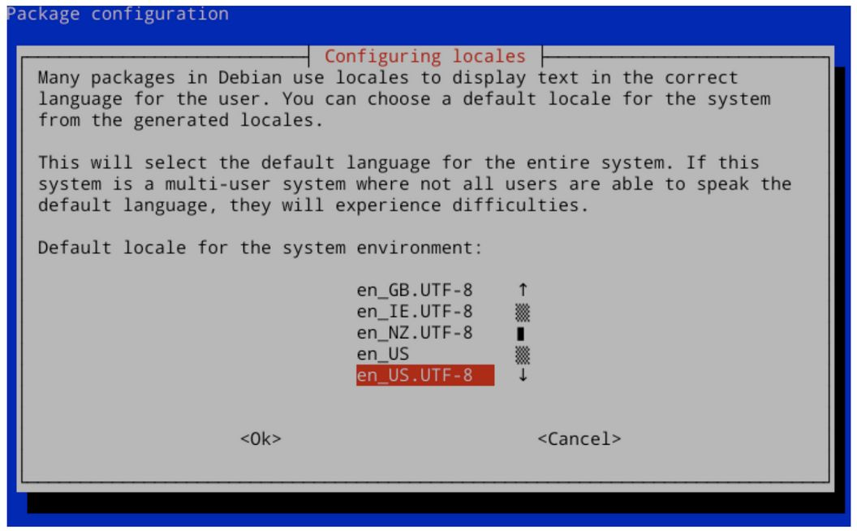

ภาพที่ 3-42: การตั้งค่า Default Language สำหรับระบบที่ติดตั้งแล้ว

3.7.3 ข้อมูลเพิ่มเติม

- คุณสามารถเลือกภาษาสำหรับแอปพลิเคชันหนึ่งชั่วคราวได้โดยการพิมพ์ Code นี้ใน เทอร์มินัล (ยกตัวอย่างสำหรับภาษาสเปน):
LC_ALL=es_ES.UTF8 <คำสั่งในการเปิดแอปพลิเคชัน>
จะใช้ได้สำหรับแอปพลิเคชันส่วนใหญ่ที่ทำ Localization แล้ว
- หากเลือกภาษาผิดในระหว่างการติดตั้ง สามารถเปลี่ยนได้อีกครั้งเมื่อเข้าเดสก์ท็อป แก้ไขด้วย MX Locales หรือเปิด Terminal แล้วพิมพ์คำสั่งนี้:
sudo update-locale LANG=en_GB.utf8
อย่าลืมเปลี่ยน en_GB.utf.8 เป็นภาษาที่คุณต้องการใช้งาน
- บางแอปพลิเคชันอาจไม่รองรับภาษาที่คุณต้องการ หากไม่ใช่แอปพลิเคชันของ MX พวกเราไม่สามารถช่วยเหลือในกรณีนี้ได้ ให้ติดต่อผู้พัฒนาแอปพลิเคชันนั้น ๆ
- Desktop file ที่ใช้สร้าง Start menu อาจขาด Comment ในภาษาของคุณ ถึงแม้ว่าตัวแอปพลิเคชันนั้น ๆ จะรองรับภาษานั้น กรุณาแจ้งคำแปลที่ถูกต้องให้พวกเราได้ รับทราบผ่านโพสต์ในฟอรัม Translation

3.8 การปรับแต่ง

Xfce4 สามารถปรับแต่งฟังก์ชันและรูปลักษณ์ได้ และในเวอร์ชัน 4.14 จะมีฟีเจอร์เพิ่มเติม
- ที่สำคัญที่สุด หากติดขัด ให้คลิกขวา!
- การควบคุมส่วนใหญ่อยู่ใน All Settings (ไอคอน Panel)
- การตั้งค่าผู้ใช้ของ Xfce4 จะอยู่ในไดเรกทอรี /.config/ สามารถตรวจสอบได้จาก เทอร์มินัลดู MX/antiX Wiki
- การตั้งค่า System-wide ของ Xfce4 จะอยู่ใน /etc/skel/ หรือ /etc/xdg/
เพิ่มเติม: Xfce Tips and tricks (PDF)

3.8.1 ธีมเริ่มต้น

ธีมเริ่มต้นนั้นเกิดจากหลาย ๆ element รวมกัน
- หน้าจอล็อกอิน (แก้ไขด้วย All Settings > LightDM GTK+ Greeter Settings)
  - ธีม: Blackbird (MX-19)
  - ภาพพื้นหลัง: อยู่ใน /usr/share/backgrounds/MXLinux/lightdm/
  - กล่องล็อกอิน: Default theme ที่ถูกแก้ไข /usr/sbin/lightdm-gtk-greeter
- เดสก์ท็อป
  - Wallpaper: All Settings > Desktop เมื่อเลือกรูปภาพจากแหล่งอื่น หากเลือก Other จะต้อง Browse ไปหาโฟลเดอร์ที่ต้องการ คลิก Open แล้วเลือกไฟล์ในโฟลเดอร์นั้น ๆ
  - All Settings > Appearance การตั้งค่าใน MX Tweak (หัวข้อ 3.2.21)
  - การตั้งค่า Whisker menu
1.ระดับผู้ใช้ ~/.config/xfce4/xfconf/xfce-perchannel-xml/xfce4-panel.xml
2. ระดับ System-wide ในโฟลเดอร์ gtk-3.0 ในโฟลเดอร์ธีมเริ่มต้น

3.8.2 รูปลักษณ์ทั่วไป

รูปลักษณ์โดยรวมสามารถปรับเปลี่ยนได้ใน Start menu > Settings > All Settings
- คลิก Appearance เพื่อเปลี่ยนสไตล์ ไอคอน ฟอนต์ และการตั้งค่าอื่น ๆ
- คลิก Window Manager เพื่อเลือกลักษณะหน้าต่าง
- คลิก Desktop (หรือคลิกขวาที่หน้าเดสก์ท็อป) เพื่อเปลี่ยนภาพพื้นหลัง แก้ไขเมนู และการตั้งค่าไอคอน
- จัดการไอคอนในหน้าเดสก์ท็อป เช่น Removable Devices ได้โดยการคลิกขวา ที่หน้าเดสก์ท็อป > Desktop Settings > แท็บ Icons
การตั้งค่าสไตล์อย่างละเอียดอยู่ใน ~/.config/gtk-3.0/gtk.css ซึ่งใน Xfce 4.14 จะใช้โค้ดที่ซับซ้อนกว่ารุ่นก่อน ๆ รายละเอียดเพิ่มเติมและความช่วยเหลือสามารถดูได้ในฟอรัม Xfce
เพิ่มเติม: Xfce4 docs: Appearance

3.8.3 Panel
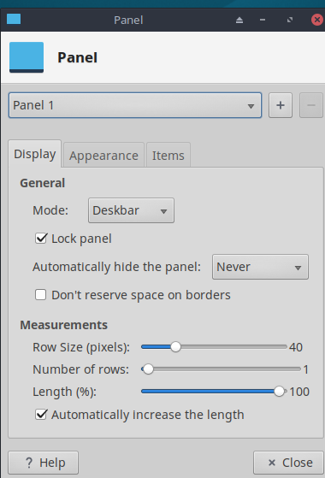

ภาพที่ 3-43: หน้าการตั้งค่าสำหรับการปรับแต่ง Panel

คำแนะนำสำหรับการปรับแต่ง Panel:
- ในการย้าย Panel ปลดล็อคโดยคลิกขวาที่ Panel > Panel > Panel Preferences
- ใช้ MX Tweak เปลี่ยนตำแหน่งของ Panel: vertical (left), top หรือ bottom
- ในการเปลี่ยนโหมดการแสดงผลใน Panel ให้เลือกจากเมนู ได้แก่ Horizontal, Vertical หรือ Deskbar
- ในการซ่อน Panel อัตโนมัติ เลือกจากเมนู Never, Always หรือ Intelligently (ซ่อน Panel เมื่อมีหน้าต่างโปรแกรมวางทับ)
- ติดตั้งไอเทมใน Panel ได้โดยการคลิกขวาในพื้นที่ว่าง > Panel > Add New Items มี 3 ตัวเลือก
  - เลือกหนึ่งในไอเทมที่แสดงขึ้นในรายการหลัก
  - หากไม่มีสิ่งที่ต้องการในรายการ ให้เพิ่ม Launcher แล้วคลิกขวาที่ Launcher > Properties คลิกที่เครื่องหมายบวกและเลือกไอเทมในนั้น
  - หากต้องการเพิ่มสิ่งที่ไม่อยู่ในทั้ง 2 รายการ เลือกไอคอน Empty icon ใต้เครื่องหมายบวก และปฏิบัติตามขั้นตอนในกล่องข้อความที่แสดงขึ้น
- ไอคอนใหม่จะแสดงขึ้นด้านล่างของ Panel แนวตั้ง ในการย้ายให้คลิกขวา > Move
- เปลี่ยนลักษณะ การวางแนว ฯลฯ โดยคลิกที่ Panel > Panel > Panel Preferences
- Orage clock (ค่าเริ่มต้น) และปลั๊กอิน Xfce “Clock” ใช้ “strftime codes” ในการเปลี่ยน ดูหน้านี้หรือเปิด เทอร์มินัลแล้วพิมพ์ man strftime
- สร้างไอคอนแบบสองแถวในพื้นที่แสดงการแจ้งเตือนโดยการคลิกขวา > Properties แล้วลดขนาดไอคอนจนกว่าจะเห็นผล
- ในการแสดงแอปพลิเคชันที่เปิดอยู่ทั้งหมด คลิก MX Tweak แท็บ Other แล้วเลือก “Show windows from all workspaces in panel”
- เพิ่มหรือลบ Panel ใน Panel Preferences โดยการคลิกไอคอนเครื่องหมายบวกหรือลบที่มุมบนขวา
- การติดตั้ง Panel แบบแนวนอนในคลิกเดียวสามารถทำได้จาก MX Tweak (หัวข้อ 3.2.21)
เพิ่มเติม: Xfce4 docs: Panel

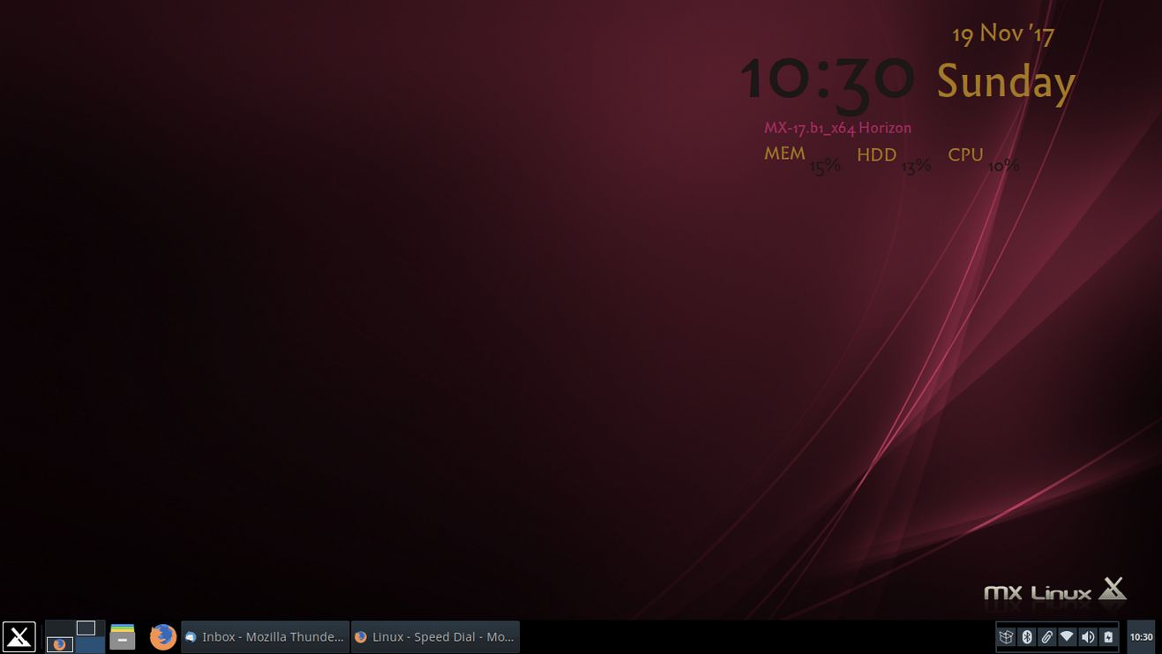

ภาพที่ 3-44: Panel แนวนอนที่ตั้งค่าโดย MX Tweak

3.8.4 เดสก์ท็อป

Customizing the Desktop
โดย runwiththedolphin

สำหรับเดสก์ท็อปดั้งเดิม (XFCE) มีหลายวิธีในการเปลี่ยนภาพพื้นหลัง หรือวอลเปเปอร์
- คลิกขวาที่ไฟล์ภาพใดก็ได้ > Set as wallpaper
- หากต้องการให้วอลเปเปอร์สามารถใช้ได้กับทุก User ให้นำไปไว้ที่โฟลเดอร์ /usr/share/xfce4/backdrops (ต้องใช้ root) คุณอาจต้องสร้างโฟลเดอร์นี้เองด้วย Root Thunar หรือคำสั่ง mkdir ในเทอร์มินัล
- หากต้องการกลับไปใช้วอลเปเปอร์เดิม ให้เรียกดูจาก /usr/share/backgrounds
มีตัวเลือกการปรับแต่งอื่น ๆ ใน All Settings
- เปลี่ยนธีมใน Appearance ธีมเริ่มต้นคือ Greybird ในเวอร์ชันของ MX ที่ปรับขอบให้ใหญ่ขึ้น และกำหนดรูปลักษณ์ของ Whisker menu
- ในการทำให้กรอบบาง ๆ สามารถ Grab ได้ง่ายขึ้น ดู MX/antiX Wiki
- เพิ่มไอคอนมาตรฐานเช่น Trash หรือ Home ในหน้าเดสก์ท็อปได้จากการตั้งค่า Desktop ในแท็บ icons
- Window behavior เช่น การสลับ วางซ้อน และขยาย สามารถแก้ไขได้ใน Window Manager Tweaks
  - การสลับหน้าต่างด้วย Alt+Tab สามารถเลือกใช้แบบ Compact list แทนแบบไอคอนปกติได้
  - การสลับหน้าต่างด้วย Alt+Tab ยังสามารถเลือกให้แสดง Thumbnail แทนไอคอนหรือลิสต์ได้อีกด้วย แต่จำเป็นต้องเปิดใช้ Compositing ที่คอมพิวเตอร์รุ่นเก่าอาจไม่รองรับ ในการเปิดใช้ ไปที่แท็บ Cycling ติ๊ก Cycle on a list ออก คลิกแท็บ Compositor แล้วเลือก ‘Show windows preview in place of icons when cycling’
  - การวางหน้าต่างซ้อนสามารถทำได้โดยการลากหน้าต่างไปปล่อยไว้ที่มุมหน้าจอ…
  - หากเปิดใช้งาน Compositing การขยายหน้าต่างสามารถทำได้โดยการใช้ Alt+MouseWheel
- ในการเลือกวอลเปเปอร์ที่แตกต่างกันสำหรับแต่ละ Workspace ไปที่ Background และติ๊กตัวเลือก ‘Apply to all workspaces.’ ออก แล้วเลือกวอลเปเปอร์สำหรับแต่ละหน้าจอโดยการย้าย Dialog box ไปยัง Workspace นั้น ๆ
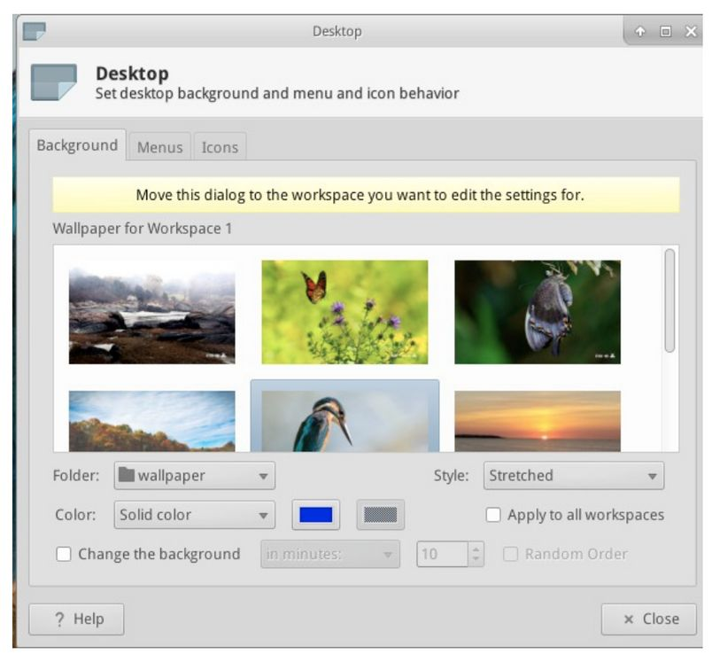

ภาพที่ 3-45: การเลือกภาพพื้นหลังสำหรับแต่ละ Workspace

Conky
คุณสามารถแสดงข้อมูลบนหน้าเดสก์ท็อปได้ด้วย Conky
- ทั้ง Conky Manager และ MX นั้นถูกติดตั้งไว้ก่อนแล้ว
- เมื่อคุณคลิก MX Conky จะมีกล่องข้อความแสดงขึ้นหากมีการอัปเดต
- คลิก Start menu > Accessories แล้วค้นหา Conky Manager โดย MX Conky เป็นส่วนหนึ่งของ MX Tools
- Conkies จำนวนหนึ่ง เมื่อเปิดใช้แล้วจะทำงานทันทีโดยไม่จำเป็นต้องตั้งค่าเพิ่มเติม สามารถนำเข้าเซ็ตอื่น ๆ ได้จาก Import ในแถบเมนู
- สามารถ Preview แต่ละ Conky ได้ แนะนำให้ Preview ทีละ Conky เท่านั้น
- เมื่อเลือก Conky แล้ว Conky นั้น ๆ จะถูกติดตั้งโดยอัตโนมัติ
- ไฟล์การตั้งค่าจะอยู่ใน ~/.conky/ ในแต่ละไฟล์ของธีม สามารถแก้ไขได้โดยการเลือก Conky ในรายการแล้วคลิกไอคอน Edit รูปดินสอ
ความช่วยเหลือ: MX/antiX Technical Wiki
เพิ่มเติม: Conky home page
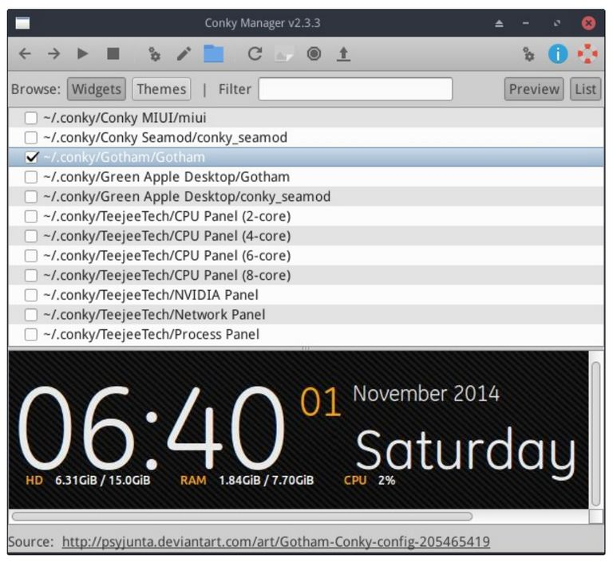

ภาพที่ 3-46: หน้าจอหลักของ Conky Manager แสดง Conkies ที่สามารถใช้งานได้

HotCorner
การเปิดโปรแกรมหรือกระทำการต่าง ๆ จากมุมหน้าจอ ทำได้โดยการติดตั้ง HotCorner ปลั๊กอิน Xfce panel นั้นไม่ถูกรองรับแล้ว แต่วิธีในการ Workaround สามารถดูได้ใน MX/anitX Technical Wiki

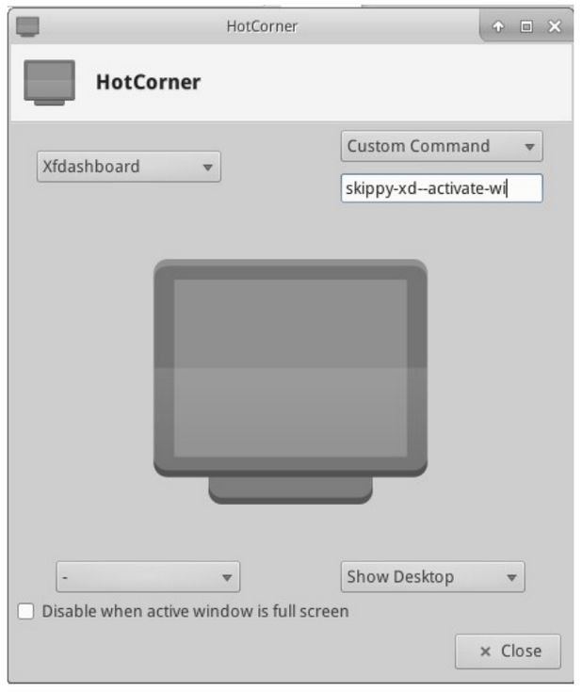

ภาพที่ 3-47: การตั้งค่า HotCorner

เทอร์มินัล Pull-down

Customizing the drop-down terminal
โดย runwiththedolphin

MX Linux มาพร้อมกับเทอร์มินัล Drop-down ที่เรียกใช้ด้วย F4 (สามารถเปลี่ยนได้ด้วย Start menu > All Settings > Keyboard, แท็บ Application Shortcuts หากต้องการ) มีหลากหลายตัวเลือกที่สามารถปรับแต่งได้ ทั้งลักษณะและฟังก์ชันต่าง ๆ โดยการคลิกขวาที่พื้นที่ว่างในหน้าจอหลัก > Preferences

3.8.5 Touchpad

ตัวเลือกสำหรับ Touchpad ในแล็ปท็อปจะอยู่ใน Settings > Mouse and Touchpad ตั้งแต่ MX-19 ที่มาพร้อม Xfce 4.14 บางเครื่องอาจจะมีความไวต่อการรบกวนมากกว่า เมื่อใช้คีย์บอร์ดอยู่ สามารถปิด/เปิด Touchpad ได้ด้วยแอป touchpad-indicator สามารถโหลดได้จาก Repos คลิกขวาที่ไอคอนในพื้นที่แสดงการแจ้งเตือนเพื่อตั้งค่าตัวเลือกสำคัญ เช่น Autostart

3.8.6 เมนู “Whisker”

Customizing Whisker menu
โดย runwiththedolphin

Fun with the Whisker menu
โดย runwiththedolphin

โดยเริ่มต้นแล้ว MX Linux จะใช้ Whisker Menu ถึงแม้ว่าเมนูแบบดั้งเดิมจะสามารถติดตั้งได้อย่างง่ายดายโดยการคลิกขวาที่ Panel > Panel > Add New Items > Applications Menu. Whisker Menu นั้นมีความยืดหยุ่นมากกว่า
- คลิกขวาที่ไอคอนเมนู > Properties เพื่อตั้งค่า เช่น
  - ย้ายคอลัมน์หมวดหมู่ให้อยู่ถัดจาก Panel
  - ย้ายกล่องค้นหาจากด้านบนไปไว้ด้านล่าง
  - กำหนด Action Buttons ที่ต้องการให้แสดง
- การเพิ่ม Favorites ทำได้โดยการคลิกขวาที่ไอเทมที่ต้องการ > Add to favorites
- การจัด Favorites ทำได้โดยการลากและวาง คลิกขวาที่ไอเทม จัดเรียงหรือลบออกตามต้องการ
เพิ่มเติม: Whisker menu features

การแก้ไขเมนู
Entries ในเมนู สามารถแก้ไขได้ด้วย 2 แอปพลิเคชัน (Entry ของไฟล์ “desktop” จะอยู่ใน /usr/share/applications/ และสามารถแก้ไขได้โดยตรงด้วย Root)
- MX Menu Editor (หัวข้อ 3.2.11)
- แอปพลิเคชันของ Xfce
  - คลิก Start menu > Accessories > Application Finder (หรือ Alt+F3) แล้วคลิกขวาที่ Entry ใดก็ได้
  - จะมีเมนู Edit และ Hide (อันหลังจะมีประโยชน์มาก)
  - การเลือก Edit จะเปิดหน้าที่สามารถเปลี่ยน Name, comment, cammand และ icon

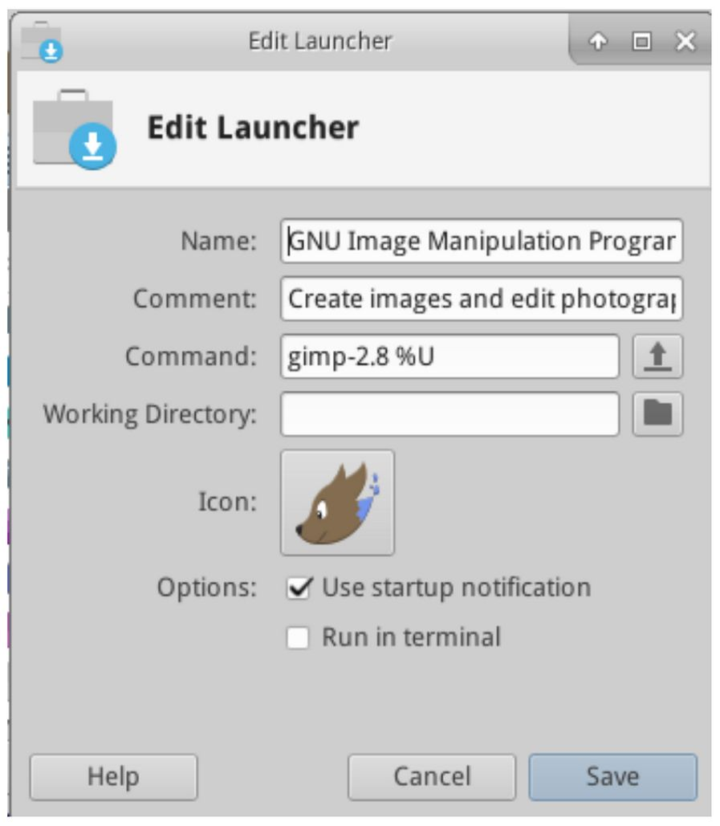

ภาพที่ 3-48: การแก้ไข Entry ในเมนู

3.8.7 Login greeter

ผู้ใช้จะมีหลายเครื่องมือในการปรับแต่ง Login Greeter
- คลิก Start menu > Settings > All Settings > LightDM GTK+ Greeter settings เพื่อปรับตำแหน่ง เปลี่ยนภาพพื้นหลัง ฟอนต์ ฯลฯ
- การล็อกอินอัตโนมัติ สามารถเปิด/ปิดการใช้งานได้จาก MX User Manager, แท็บ Options
- บางส่วนของกล่องล็อกอินได้ถูกตั้งค่าให้ใช้ธีม greybird-thick-grip และธีมอื่น ๆ ที่เกี่ยวข้อง สามารถเปลี่ยนได้ตามต้องการ
- สามารถตั้งค่าให้ Login greeter แสดงรูปโปรไฟล์ได้ด้วยวิธีการดังนี้:
  - Start menu > Settings > About Me (Mugshot)
    - กรอกรายละเอียดที่ต้องการ
    - คลิกที่ไอคอน แล้วเลือกภาพที่ต้องการ
    - ปิดโปรแกรม
  - แก้ไขด้วยตัวเอง
    - สร้างหรือเลือกรูปภาพ แล้วใช้ gthumb หรือโปรแกรมแก้ไขรูปภาพอื่น ๆ ลดขนาดรูปภาพให้เหลือ 96x96 พิกเซล
    - บันทึกรูปภาพในโฟลเดอร์ Home เป็น .face (อย่าลืมใส่จุด และไม่ต้องใส่นามสกุลไฟล์เช่น jpg หรือ png)
    - คลิก All Settings > LightDM GTK+ Greeter Settings, แท็บ Appearance แล้วเปิดใช้งาน User image
  - ไม่ว่าจะเลือกใช้วิธีใดก็ตาม เมื่อล็อกเอาท์แล้ว จะเห็นรูปภาพนั้นแสดงอยู่ถัดจากกล่องล็อกอิน และจะแสดงใน Whisker menu เมื่อล็อกอินแล้ว

3.8.8 Bootloader

Bootloader (GRUB) ของ MX Linux ที่ติดตั้งแล้ว สามารถปรับแต่งแบบพื้นฐานได้โดยการคลิก Start menu > MX Tools > MX Boot Options (หัวข้อ3.2.3) สำหรับการปรับแต่งเพิ่มเติม ให้ติดตั้ง Grub Customizer เครื่องมือนี้ควรใช้ด้วยความระมัดระวัง แต่จะทำให้ผู้ใช้สามารถตั้งค่า GRUB เช่น รายการบูต ชื่อพาร์ติชัน ลักษณะของเมนู ฯลฯ (ดูรายละเอียดที่นี่)

3.8.9 System และ Event Sounds

เสียง Beep จะถูกปิดไว้ด้วย “blacklist” ที่อยู่ในไฟล์ /etc/modprobe.d/pc-speaker.conf หากต้องการเสียง Beep ให้ Comment บรรทัดนั้นออก (ใส่ # ด้านหน้าสุดของบรรทัด) ด้วย Root Event sounds สามารถเปิดใช้ได้แบบ System-wide โดยการคลิก Start menu > Settings > Appearance, แท็บ Other: เลือก Enable event sounds และ/หรือ Enable input feedback sounds ด้วยหากต้องการ หรืออาจจัดการด้วย MX System Sounds (หัวข้อ 3.2.19) หากไม่ได้ยินเสียง เช่นเมื่อปิดหน้าต่างโปรแกรมหรือล็อกเอาท์ ให้ปฏิบัติตามขั้นตอนดังนี้:
- ล็อกเอาท์ แล้วล็อกอินใหม่
- คลิก Start menu > Multimedia > PulseAudio Volume Control, แท็บ Playback แล้วปรับระดับเสียงตามต้องการ (จะเริ่มที่ 100%)
- คลิก Start menu แล้วพิมพ์ “!alsamixer” (อย่าลืมใส่เครื่องหมายตกใจ) จะปรากฏหน้าจอเทอร์มินัลที่ควบคุมเสียงอันหนึ่ง (Pulseaudio Master)
  - ใช้ F6 เพื่อเลือกการ์ดเสียง แล้วปรับ Channel ที่เกี่ยวกับระดับเสียง
  - ดู Channels อย่าง “Surround” “PCM” “Speakers” “Master_Surround” “Master_Mono” หรือ “Master” โดยChannels ที่มีให้ใช้นั้นจะขึ้นกับฮาร์ดแวร์

มี 3 ไฟล์เสียงให้เลือกใช้ ได้แก่ Borealis, Freedesktop และ Fresh and Clean ทั้งหมดนี้ จะอยู่ใน /usr/share/sounds หากต้องการเพิ่มเติมสามารถหาได้จาก Repos หรือจากบนอินเทอร์เน็ต
3.8.10 แอปพลิเคชันเริ่มต้น

แอปพลิเคชันทั่วไป
แอปพลิเคชันเริ่มต้นสำหรับการใช้งานทั่วไป สามารถตั้งค่าได้โดยการคลิก Start menu > Settings > All Settings > Preferred Applications สามารถตั้งค่าได้ดังนี้:
- Web browser
- Mail reader
- File manager
- Terminal Emulator
แอปพลิเคชันเฉพาะ
ค่าเริ่มต้นสำหรับไฟล์แต่ละประเภท จะถูกตั้งค่าเมื่อติดตั้งโปรแกรมที่เกี่ยวข้อง แต่บางครั้ง อาจมีหลายตัวเลือกสำหรับไฟล์ชนิดหนึ่ง และผู้ใช้ต้องการกำหนดแอปพลิเคชันสำหรับการเปิดไฟล์นั้น ๆ เช่น Music Player สำหรับการเปิดไฟล์ .mp3 วิธีที่ง่ายที่สุด สามารถปฏิบัติได้ดังนี้:
- คลิกขวาที่ไฟล์ที่ต้องการ
- ใช้หนึ่งในวิธีดังต่อไปนี้
  - Open with <แอปพลิเคชันในรายการ> จะเปิดไฟล์นั้นด้วยโปรแกรมที่เลือกในครั้งนั้น ไม่มีผลต่อแอปพลิเคชันเริ่มต้น
  - Open with Other Application เลื่อนลงไปตามรายการเพื่อค้นหาแอปพลิเคชันที่ต้องการ (รวมถึง “Use a custom command”) แล้วกด Open สามารถเลือก ตัวเลือก “Use as default for this kind of file” เพื่อให้เป็นแอปพลิเคชันเริ่มต้นสำหรับไฟล์ชนิดนั้น ๆ ได้ในหน้านี้ ไม่ต้องเลือกหากต้องการใช้งานครั้งเดียว

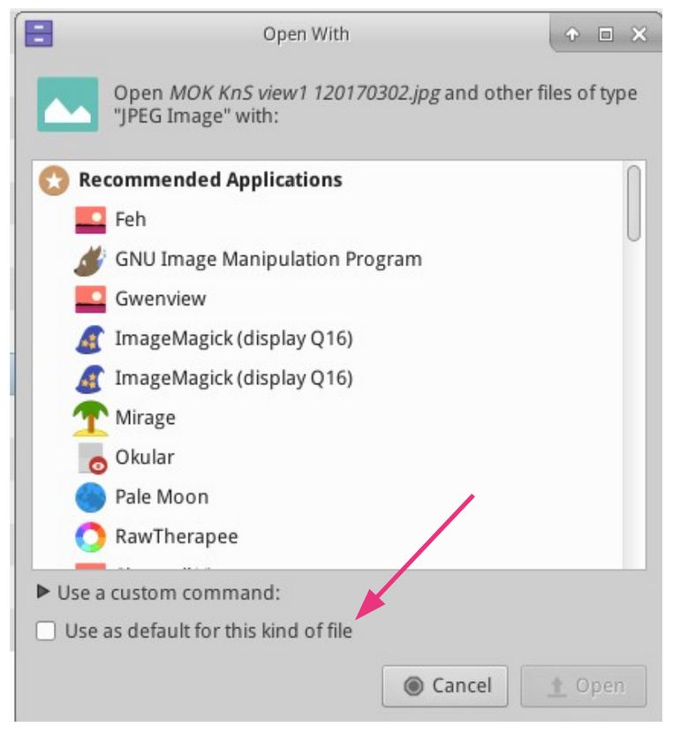

ภาพที่ 3-49: การเปลี่ยนแอปพลิเคชันเริ่มต้น
3.8.11 บัญชีผู้ใช้ที่มีการจำกัด

ในบางครั้ง อาจต้องการล็อคเพื่อป้องกันแอปพลิเคชันหรือระบบจากผู้ใช้ ตัวอย่างเช่นคอมพิวเตอร์ในโรงเรียน หรือสถานที่สาธาณะสำหรับการใช้งานทั่วไป ที่ตัวระบบ เดสก์ท็อป และการเข้าถึงอินเทอร์เน็ตต้องถูกปิดการใช้งาน มีตัวเลือกให้จำนวนหนึ่ง
- บางส่วนของ Xfce รองรับ kiosk mode ดูรายละเอียดได้จาก Xfce Wiki
- ตรวจสอบเบราว์เซอร์ของคุณว่ารองรับ Kiosk mode หรือไม่
- Distro สำหรับ Kiosk โดยเฉพาะอย่าง Porteus
เพิ่มเติม: Alan D. Moore’s guide

